TRƯỜNG KỸ THUẬT VÀ CÔNG NGHỆ

**KHOA CÔNG NGHỆ THÔNG TIN**



**ĐỒ ÁN MÔN HỌC: CHUYÊN ĐỀ ASP.NET**

**HỌC KỲ VII, NĂM HỌC 2025**

**TÊN ĐỀ TÀI: PHÁT TRIỂN ỨNG DỤNG**

**ĐẶT TRÀ SỮA ONLINE**

|  |  |
| --- | --- |
| *Giảng viên hướng dẫn:* | *Sinh viên thực hiện:* |
| TS.Đoàn Phước Miền | Họ tên: Phạm Minh Thu Trang |
|  | MSSV: 470123172 |
|  | Lớp:VX23TTK13 |



***Vĩnh Long, tháng 12 năm*** ***2025***

# NHẬN XÉT CỦA GIẢNG VIÊN HƯỚNG DẪN

*Vĩnh Long, ngày …… tháng …… năm 2025*

**Giáo viên hướng dẫn**

*(Ký tên và ghi rõ họ tên)*

# NHẬN XÉT CỦA THÀNH VIÊN HỘI ĐỒNG

*Vĩnh Long, ngày …… tháng…. năm 2025*

**Thành viên hội đồng**

*(Ký tên và ghi rõ họ tên)*

# LỜI CẢM ƠN

Khi hoàn thành đồ án "MilkTeaWebsite - Hệ thống Quản lý và Bán hàng cho Cửa hàng Trà Sữa", em xin gửi lời cảm ơn chân thành nhất tới:

Thầy TS. Đoàn Phước Miền, người đã tận tình hướng dẫn, chỉ bảo và định hướng em trong suốt quá trình thực hiện đồ án. Những góp ý chuyên môn về kiến trúc phần mềm, thiết kế cơ sở dữ liệu và các best practices trong phát triển web đã giúp em hoàn thiện sản phẩm một cách bài bản và chuyên nghiệp.

Các thầy cô trong khoa Công nghệ Thông tin - Trường Đại học Trà Vinh đã truyền đạt kiến thức nền tảng vững chắc về lập trình web, cơ sở dữ liệu, kiến trúc phần mềm và các công nghệ hiện đại. Những kiến thức này là hành trang quý báu giúp em tự tin triển khai đồ án.

Gia đình, bạn bè đã luôn động viên, ủng hộ và tạo điều kiện tốt nhất cho em trong suốt quá trình học tập và thực hiện đồ án. Đặc biệt, em cảm ơn các bạn đã tham gia test hệ thống và đóng góp những phản hồi quý giá giúp cải thiện trải nghiệm người dùng.

Quá trình thực hiện đồ án là một hành trình học tập sâu sắc, giúp em củng cố kiến thức về ASP.NET Core, Entity Framework Core, kiến trúc phân lớng và các patterns trong phát triển phần mềm. Em hy vọng sản phẩm này không chỉ là một đồ án tốt nghiệp mà còn là nền tảng để phát triển thêm các tính năng nâng cao và có thể ứng dụng thực tế.

Một lần nữa, em xin chân thành cảm ơn!

**MỤC LỤC**

**NHẬN XÉT CỦA GIẢNG VIÊN HƯỚNG DẪN i**

**NHẬN XÉT CỦA THÀNH VIÊN HỘI ĐỒNG ii**

**LỜI CẢM ƠN iii**

**MỞ ĐẦU 1**

1. Lý do chọn đề tài 1

2. Mục đích nghiên cứu 2

3. Đối tượng nghiên cứu 2

4. Phương pháp nghiên cứu 2

5. Ý nghĩa của đề tài 3

**CHƯƠNG 1: TỔNG QUAN 4**

1. Mục tiêu và bối cảnh 4

2. Kiến trúc tổng thể của hệ thống 4

3. Chức năng cốt lõi và vai trò của người dùng 4

4. Dữ liệu, bảo mật và chất lượng 4

5. Phát triển và cải tiến hệ thống 4

**CHƯƠNG 2: NGHIÊN CỨU LÝ THUYẾT 6**

2.1. Kiến trúc Ứng dụng Web trên .NET 6

2.2. So sánh Razor Pages vs MVC 6

2.3. Razor Pages vs SPA (Angular/React) 6

2.4. Entity Framework Core Nội bộ 7

2.5. PostgreSQL Đặc điểm Nổi bật 7

2.6. Phân tích Pattern Áp dụng 8

2.7. Bảo mật Cơ bản trong Ứng dụng Web 9

2.8. Mô hình Định giá Động (Pricing Model) 9

**CHƯƠNG 3: HIỆN THỰC HOÁ NGHIÊN CỨU 10**

3.1. Mô tả bài toán 10

3.2. Yêu cầu chức năng 11

3.3. Mô hình cơ sở dữ liệu 13

3.4. Kiến trúc hệ thống 15

3.5. Tổng quan ba lớp 15

3.10. Chiến lược kiểm thử 17

**CHƯƠNG 4: KẾT QUẢ NGHIÊN CỨU 18**

4.1. Chức năng dành cho khách hàng 18

4.2.Chức năng dành cho nhân viên (Staff Features) 35

4.3. Chức năng dành cho quản trị viên (Admin Features) 39

4.4.Kết quả đạt được 51

**CHƯƠNG 5: KẾT LUẬN 53**

5.1. Kết luận 53

5.2. Hướng phát triển 55

5.3. Khuyến nghị triển khai 57

5.4. Tổng kết 57

**TÀI LIỆU THAM KHẢO 59**

DANH MỤC HÌNH ẢNH

Hình 3. 1 Sơ đồ mô tả cơ sở dữ liệu 13

Hình 3. 2Trang đăng ký 18

Hình 3. 3 Form đăng ký với validation errors (ví dụ: password không khớp) 19

Hình 3. 4 Thông báo đăng ký thành công và trang chủ với tên user đã đăng nhập 20

Hình 3. 5 Trang đăng nhập 20

Hình 3. 6 Form đăng nhập với thông báo lỗi 21

Hình 3. 7 Thanh menu với mục Sản phẩm được highlight 23

Hình 3. 8 Kết quả tìm kiếm sản phẩm với từ khóa "matcha" 24

Hình 3. 9 Trang chi tiết sản phẩm ban đầu (size S, không topping, số lượng 1) 25

Hình 3. 10 Trang chi tiết sản phẩm với size M + 2 topping, giá tổng hiển thị 26

Hình 3. 11 Trang chi tiết sản phẩm với số lượng 3, tổng tiền nhân 3 26

Hình 3. 12 Trang thanh toán 27

Hình 3. 13 Trang giỏ hàng với 2-3 sản phẩm 28

Hình 3. 14 Giỏ hàng với số lượng đã tăng, thành tiền và tổng tiền cập nhật 28

Hình 3. 15 Confirm dialog xóa sản phẩm 29

Hình 3. 16 Giỏ hàng rỗng với message và nút "Tiếp tục mua sắm" 30

Hình 3. 17 Trang thanh toán với form trống và tóm tắt đơn hàng 31

Hình 3. 18 Form thanh toán với validation errors (ví dụ: không nhập địa chỉ giao hàng) 31

Hình 3. 19 Trang xác nhận đơn hàng thành công với mã đơn và thông tin 32

Hình 3. 20 Trang hiển thị các đơn hàng 33

Hình 3. 21 Danh sách lịch sử đơn hàng với các trạng thái khác nhau 34

Hình 3. 22 Staff Dashboard với các widget thống kê 35

Hình 3. 23 Trang quản lý đơn hàng của Staff 36

Hình 3. 24 Danh sách đơn đã lọc theo trạng thái Pending 37

Hình 3. 25Modal chi tiết đơn hàng (Staff view) 37

Hình 3. 26 Dropdown cập nhật trạng thái đơn hàng 38

Hình 3. 27 Thông báo cập nhật thành công và đơn có trạng thái mới 39

Hình 3. 28 Admin Dashboard với đầy đủ widget và biểu đồ 40

Hình 3. 29 Trang danh sách sản phẩm (Admin view) 41

Hình 3. 30 Form thêm sản phẩm mới (rỗng) 42

Hình 3. 31 Form thêm sản phẩm đã điền đầy đủ thông tin 42

Hình 3. 32 Danh sách sản phẩm với sản phẩm mới vừa thêm 43

Hình 3. 33 Form sửa sản phẩm với dữ liệu đã load sẵn 44

Hình 3. 34 Sản phẩm sau khi cập nhật với giá mới 44

Hình 3. 35Confirm dialog xóa sản phẩm 45

Hình 3. 36 Danh sách sản phẩm sau khi xóa 46

Hình 3. 37 Danh sách danh mục 47

Hình 3. 38 Modal thêm danh mục mới 47

Hình 3. 39 Danh sách danh mục với danh mục mới 48

Hình 3. 40. Modal sửa tên danh mục 48

Hình 3. 41 Thông báo khi xóa danh mục 49

Hình 3. 42. Danh sách người dùng 50

Hình 3. 43 Modal đổi vai trò người dùng 50

Hình 3. 44 User sau khi đổi vai trò thành Staff 51

**TÓM TẮT**

Đồ án "MilkTeaWebsite" hướng tới xây dựng một hệ thống web hỗ trợ quản lý và bán hàng trực tuyến cho cửa hàng trà sữa quy mô vừa và nhỏ, nhằm thay thế quy trình ghi chép thủ công dễ sai sót (size, topping, giá) bằng nền tảng số hóa đồng bộ. Bối cảnh thị trường F&B hậu COVID-19 cho thấy nhu cầu đặt hàng online và tối ưu vận hành tăng mạnh; nhiều cửa hàng nhỏ chưa có công cụ thống kê hoặc quản lý đơn hàng chuẩn hóa.

Hệ thống được hiện thực trên nền tảng ASP.NET Core (Razor Pages) kết hợp Entity Framework Core và PostgreSQL, tổ chức theo kiến trúc phân lớp (Presentation – BLL – DAL – Entity). Các pattern chính áp dụng gồm Repository, Unit of Work (implicit qua DbContext) và Dependency Injection giúp giảm độ kết dính, dễ mở rộng và kiểm thử. Kiến trúc được lựa chọn nhằm cân bằng giữa tính đơn giản triển khai và khả năng mở rộng dài hạn.

Mục tiêu chức năng bao gồm: quản lý sản phẩm đa biến thể (size, topping), giỏ hàng động và quy trình đặt hàng khép kín; phân quyền ba vai trò (Customer/Staff/Admin); cơ chế tính giá tự động và xác thực phía server; seed dữ liệu demo phục vụ kiểm thử. Đóng góp nổi bật là mô hình dữ liệu phản ánh đúng đặc thù trà sữa đa tùy chọn, cùng luồng trạng thái đơn hàng rõ ràng hỗ trợ vận hành.

Phương pháp thực hiện chia thành các sprint ngắn: thiết kế kiến trúc và cơ sở dữ liệu, triển khai chức năng khách hàng và quản trị, kiểm thử chức năng – hiệu năng – bảo mật cơ bản. Kết quả sơ bộ cho thấy hệ thống chạy ổn định, các chức năng cốt lõi đạt tỷ lệ hoàn thiện cao; các chỉ số hiệu năng và bảo mật chi tiết sẽ được đo và cập nhật ở phần kết quả.

Kết luận: Tài liệu này chứng minh tính khả thi và tính nhất quán học thuật của việc áp dụng kiến trúc phân lớp Razor Pages kết hợp Repository/Unit of Work, EF Core và mô hình định giá động hai tầng (client + server) vào một domain F&B có sản phẩm đa biến thể. Nó cung cấp case study cụ thể để đối chiếu với tiếp cận MVC hoặc SPA về độ đơn giản triển khai, khả năng bảo trì và mở rộng; đồng thời hệ thống hóa quy trình triển khai theo sprint làm khung tham chiếu cho các nghiên cứu hoặc dự án sinh viên khác. Các số liệu kiểm thử (sẽ bổ sung) đóng vai trò bằng chứng thực nghiệm củng cố luận điểm lựa chọn công nghệ trong bối cảnh nguồn lực hạn chế.

# MỞ ĐẦU

## Lý do chọn đề tài

Trong bối cảnh tốc độ tăng trưởng thương mại điện tử Việt Nam đạt mức hai chữ số hằng năm [2], phân khúc F&B (Food & Beverage) chứng kiến xu hướng dịch chuyển mạnh sang mô hình đặt hàng trực tuyến và giao nhận nhanh. Ngành đồ uống – đặc biệt là trà sữa – duy trì mức độ phổ biến cao trong nhóm khách hàng trẻ (18–30 tuổi), với tần suất tiêu dùng lặp lại và nhu cầu cá nhân hóa (chọn topping, mức đường, đá) [3]. Tuy nhiên, ở nhóm cửa hàng vừa và nhỏ, mức độ đầu tư vào hệ thống phần mềm quản trị còn hạn chế, dẫn đến hiệu quả vận hành thấp và khó mở rộng.

## Bối cảnh thị trường và xu thế số hóa

Sau đại dịch COVID-19, hành vi tiêu dùng chuyển dịch: khách hàng ưu tiên đặt món online, hạn chế tiếp xúc trực tiếp trong giai đoạn dịch và duy trì thói quen tiện lợi hậu dịch [3]. Các nền tảng lớn cung cấp giải pháp tổng thể (tích hợp giao hàng, ví điện tử) nhưng chi phí hoa hồng cao, làm giảm biên lợi nhuận của cửa hàng nhỏ [4]. Do đó xuất hiện nhu cầu về một hệ thống độc lập, tối ưu chi phí, vẫn đáp ứng quản lý quy trình bán hàng cốt lõi.

## Thực trạng vận hành cửa hàng trà sữa nhỏ

Khảo sát sơ bộ (placeholder SURVEY-SAMPLE=15 cửa hàng) cho thấy [5]:

- 80% dùng bảng tính hoặc sổ tay để ghi đơn (PLACEHOLDER-METRIC-ORDER-MANUAL)

- 65% không lưu trữ lịch sử topping tùy chọn khách hàng → không thể phân tích xu hướng (PLACEHOLDER-METRIC-TOPPING-HISTORY)

- 70% không có dashboard doanh thu trực quan theo ngày/tuần (PLACEHOLDER-METRIC-DASHBOARD-LACK)

Hệ quả: sai lệch thông tin (size/topping), thời gian phản hồi chậm, khó phát hiện sản phẩm bán chạy để điều chỉnh kho.

## Tính cấp thiết về mặt nghiệp vụ

Một hệ thống hợp nhất đáp ứng:

- Chuẩn hóa biểu diễn sản phẩm đa biến thể (size, topping, giá).

- Giảm sai sót thao tác thủ công qua cơ chế tính giá tự động và xác thực.

- Cung cấp dashboard hỗ trợ quyết định nhanh (top sản phẩm, doanh thu).

- Tạo nền tảng mở rộng tích hợp payment gateway hoặc gợi ý cá nhân hóa.

## Tính cấp thiết học thuật và đào tạo

Đồ án là cơ hội tích hợp các mảng kiến thức: kiến trúc phần mềm phân lớp, ORM, bất đồng bộ (async/await) trong xử lý I/O, và bảo mật web cơ bản (phân quyền, chống CSRF, XSS). Việc triển khai chuẩn mực tạo tiền đề cho nghiên cứu tiếp theo về: tối ưu truy vấn EF Core, phân mảnh (sharding) dữ liệu, áp dụng caching, hoặc chuyển dịch sang microservices khi quy mô tăng.

## Lý do lựa chọn công nghệ .NET / Razor Pages

Razor Pages cung cấp mô hình đơn giản hơn MVC đối với dự án có quy mô vừa: mỗi trang gắn liền PageModel giảm boilerplate controller; kết hợp mạnh với hệ sinh thái .NET (DI, logging, configuration) [8]. EF Core hỗ trợ LINQ giàu biểu đạt, migrations và tracking trạng thái entity giúp tăng tốc phát triển. PostgreSQL được chọn vì tính năng phong phú (JSONB, indexing linh hoạt, extension hỗ trợ) và độ ổn định cao [9].

Các ý trên cấu thành cơ sở vững chắc cho việc thực hiện đồ án, đồng thời cung cấp nền tảng đánh giá đóng góp sau khi triển khai.

# Mục đích nghiên cứu

Mục tiêu của đề tài là xây dựng một nền tảng web thương mại điện tử cho cửa hàng trà sữa với kiến trúc phân lớp rõ ràng, đáp ứng quy trình mua hàng khép kín (duyệt sản phẩm → cấu hình size/topping → giỏ hàng → thanh toán → quản lý đơn), cơ chế định giá động nhất quán giữa client và server, phân quyền theo vai trò (Customer/Staff/Admin), đồng thời đảm bảo khả năng bảo trì, mở rộng và kiểm thử với các chỉ số hiệu năng – bảo mật – chất lượng mã đạt mức chấp nhận được trong điều kiện nguồn lực hạn chế.

# Đối tượng nghiên cứu

Đối tượng nghiên cứu là hệ thống phần mềm quản lý và bán hàng trực tuyến cho cửa hàng trà sữa, bao gồm:

* Frontoffice (khách hàng thao tác mua hàng, giỏ, thanh toán)
* Backoffice (nhân viên/quản trị quản lý sản phẩm, đơn, thống kê).

Phạm vi tập trung vào sản phẩm đa biến thể, giỏ và đơn hàng, phân quyền và báo cáo cơ bản; chưa bao gồm cổng thanh toán thực tế, ứng dụng di động, chat realtime, API công khai hay quản lý tồn kho nâng cao để phù hợp nguồn lực và thời gian.

# Phương pháp nghiên cứu

Phương pháp nghiên cứu áp dụng quy trình phát triển lặp ngắn hạn (Agile) theo các sprint. Trước hết, nhóm tiến hành phân tích yêu cầu để xác định phạm vi chức năng cốt lõi và các ràng buộc chính. Tiếp theo, dữ liệu và kiến trúc được thiết kế nhằm đảm bảo tính nhất quán và khả năng mở rộng. Sau giai đoạn thiết kế, các lớp DAL, BLL và Presentation được hiện thực tuần tự, bảo đảm phân tách rõ trách nhiệm. Kế đến, hệ thống được kiểm thử ở mức chức năng, hiệu năng và các khía cạnh bảo mật cơ bản nhằm xác nhận mức độ đáp ứng mục tiêu đề ra. Cuối cùng, toàn bộ kết quả được tài liệu hóa để phục vụ đánh giá và tái sử dụng. Dữ liệu đánh giá được thu thập thông qua cơ chế ghi log và bộ trường hợp kiểm thử, từ đó cung cấp bằng chứng cho tính đúng đắn nghiệp vụ, thời gian đáp ứng và sự phù hợp của kiến trúc trong điều kiện nguồn lực hạn chế.

# Ý nghĩa của đề tài

Đề tài có ý nghĩa ở cả phương diện học thuật và thực tiễn. Về học thuật, tài liệu cung cấp một trường hợp điển hình minh họa việc áp dụng kiến trúc phân lớp trên nền tảng Razor Pages, kết hợp Repository/Unit of Work và EF Core trong một domain F&B với sản phẩm đa biến thể, qua đó làm rõ ưu và nhược điểm khi so sánh với các tiếp cận MVC hoặc SPA. Về thực tiễn, đề tài góp phần chuẩn hóa quy trình bán hàng cho cửa hàng trà sữa quy mô nhỏ, giảm sai lệch thao tác, tạo lập dữ liệu nền cho phân tích và ra quyết định, đồng thời hình thành khung kỹ thuật dễ bảo trì và mở rộng khi nhu cầu tăng trưởng.

CHƯƠNG 1: TỔNG QUAN

# Mục tiêu và bối cảnh

Đề tài nhằm xây dựng hệ thống web hỗ trợ quản lý và bán hàng trực tuyến cho cửa hàng trà sữa quy mô vừa và nhỏ, thay thế quy trình thủ công dễ sai sót bằng nền tảng số hóa đồng bộ. Bối cảnh thị trường F&B cho thấy nhu cầu đặt hàng online, thống kê và chuẩn hóa quy trình tăng mạnh; yêu cầu của bài toán tập trung vào tính đơn giản triển khai, chi phí hợp lý, và khả năng mở rộng khi nhu cầu phát sinh.

# Kiến trúc tổng thể của hệ thống

Hệ thống được tổ chức theo kiến trúc phân lớp gồm Presentation (Razor Pages), BLL (dịch vụ nghiệp vụ), DAL (truy cập dữ liệu với EF Core) và tầng Entity. Áp dụng các pattern Repository và Unit of Work (thông qua DbContext) cùng Dependency Injection để giảm độ kết dính, tăng khả năng kiểm thử. PostgreSQL là hệ quản trị CSDL được lựa chọn nhờ tính ổn định, hỗ trợ JSONB và chỉ mục đa dạng, phù hợp cho các mở rộng sau này.

## Chức năng cốt lõi và vai trò của người dùng

Các chức năng chính bao gồm: quản lý sản phẩm đa biến thể (size, topping), giỏ hàng động với tính giá tự động, quy trình đặt hàng khép kín, phân quyền theo vai trò Customer/Staff/Admin, và báo cáo thống kê cơ bản. Từ góc nhìn người dùng:

1. Khách hàng có thể duyệt – cấu hình – đặt hàng;
2. Nhân viên theo dõi và xử lý đơn;
3. Quản trị cấu hình sản phẩm, danh mục, và theo dõi chỉ số vận hành.

# Dữ liệu, bảo mật và chất lượng

Thiết kế dữ liệu phản ánh mối quan hệ giữa sản phẩm, biến thể và topping; mô hình định giá động được kiểm soát hai tầng (client + server) nhằm chống can thiệp giao diện. Các biện pháp bảo mật nền tảng gồm xác thực và phân quyền theo vai trò, chống XSS/CSRF theo mặc định Razor và antiforgery token. Chất lượng được bảo đảm qua kiểm thử chức năng trọng yếu, đo đạc hiệu năng sơ bộ và logging để thu thập bằng chứng đánh giá.

# Phát triển và cải tiến hệ thống

Lộ trình phát triển tiếp theo bao gồm:

1. Tích hợp cổng thanh toán thực (VNPay/MoMo/Stripe) với quy trình đối soát;
2. Tối ưu hiệu năng trang sản phẩm bằng caching (ví dụ Redis) và chỉ mục cơ sở dữ liệu;
3. Mở rộng dashboard báo cáo, bổ sung theo dõi hành vi mua để gợi ý topping/sản phẩm;
4. Tách API và giao diện khi quy mô tăng (chuẩn bị cho SPA/mobile app);
5. Tăng cường bảo mật với audit log, rate limiting và kiểm soát đồng thời (RowVersion). Các cải tiến này hướng tới nâng cao trải nghiệm người dùng, khả năng mở rộng và độ tin cậy vận hành trong môi trường thực tế.

CHƯƠNG 2: NGHIÊN CỨU LÝ THUYẾT

## 2.1. Kiến trúc Ứng dụng Web trên .NET

Ứng dụng web hiện đại trên nền tảng .NET có nhiều lựa chọn kiến trúc: MVC, Razor Pages, Blazor, hoặc xây dựng API cho SPA (Single Page Application) dùng Angular/React/Vue. Việc lựa chọn phụ thuộc độ phức tạp domain, yêu cầu tương tác phía client, và nguồn lực phát triển. Razor Pages cung cấp tiếp cận page-centric: mỗi trang gắn một PageModel tối ưu cho dự án quy mô vừa, giảm boilerplate controller và routing phức tạp [11].

## So sánh Razor Pages vs MVC

| **Tiêu chí** | Razor Pages | MVC |
| --- | --- | --- |
| **Cấu trúc** | Page + PageModel | Controller + nhiều View |
| **Độ rõ ràng luồng** | Mỗi trang tự chứa logic xử lý | Logic phân tán giữa nhiều action |
| **Boilerplate** | Ít hơn (ít lớp trung gian) | Nhiều action, route mapping |
| **Tính phù hợp dự án nhỏ** | Cao | Chấp nhận được nhưng dư thừa |
| **Mở rộng module lớn** | Vẫn hiệu quả đến mức vừa | Dễ tách controller theo module |

Razor Pages giảm độ phức tạp khi yêu cầu không đòi hỏi quá nhiều endpoint API riêng biệt. MVC phù hợp hơn nếu cần tách logic thành nhiều action hoặc xây dựng API song song [12].

* 1. **Razor Pages vs SPA (Angular/React)**

SPA đem lại trải nghiệm mượt phía client (routing client-side, state management) nhưng chi phí thiết lập cao (bundler, API layer, state store như Redux). Với miền F&B đơn giản, phần lớn tương tác dạng CRUD + cập nhật giá động nhỏ, Razor Pages đủ đáp ứng với JavaScript nhẹ. SPA có ưu thế nếu cần realtime, offline support, hoặc UI cực kỳ phong phú [13].

## Entity Framework Core Nội bộ

EF Core là ORM hỗ trợ mapping đối tượng - quan hệ, theo dõi trạng thái entity (Added/Modified/Deleted/Unchanged), tạo migration và tối ưu truy vấn thông qua LINQ. Quá trình triển khai query:

1. Biên dịch biểu thức LINQ
2. Tạo tree biểu diễn
3. Dịch sang SQL tối ưu. Tính năng Change Tracking giúp cập nhật nhóm trường thay đổi tự động khi SaveChanges. Concurrency tokens có thể sử dụng (RowVersion) nếu sau mở rộng cần kiểm soát cập nhật đồng thời [14].

### Lợi ích EF Core đối với dự án nhỏ

* Giảm thời gian viết SQL thủ công.
* Migrations quản lý phiên bản schema dễ dàng.
* LINQ giàu biểu đạt, giảm lỗi cú pháp.

### Hạn chế và biện pháp

* Overhead so với Dapper trong truy vấn đơn giản.
* Cần tối ưu Include tránh n+1 queries.
* Biện pháp: chỉ Include quan hệ cần thiết (ví dụ: nạp Customer/Employee khi xác thực), sử dụng AsNoTracking cho truy vấn chỉ đọc.

## PostgreSQL Đặc điểm Nổi bật

PostgreSQL cung cấp hỗ trợ chuẩn SQL phong phú + tính năng nâng cao (JSONB, GIN/GiST index, extension như pg_trgm) cho phép tối ưu tìm kiếm text và linh hoạt dạng dữ liệu bán cấu trúc. Ưu điểm: ACID nghiêm ngặt, cơ chế MVCC tránh lock đọc ghi toàn cục; mở rộng dần khi quy mô dữ liệu tăng [15]. Với domain trà sữa, JSONB có thể dùng để lưu cấu hình khuyến mãi phức tạp trong tương lai.

### Lý do chọn PostgreSQL thay vì SQL Server

So sánh nhanh tiêu chí chính giữa PostgreSQL và SQL Server trong bối cảnh dự án nhỏ, chi phí hạn chế: - Chi phí license: PostgreSQL hoàn toàn open-source, giảm chi phí triển khai; SQL Server bản đầy đủ yêu cầu license (Express có giới hạn).

* JSON & dữ liệu bán cấu trúc: PostgreSQL có JSONB với indexing GIN tối ưu truy vấn key/value; SQL Server hỗ trợ JSON (text) nhưng thiếu kiểu JSONB gốc và indexing linh hoạt tương đương.
* Indexing nâng cao: PostgreSQL cung cấp GIN/GiST, partial index, expression index giúp tối ưu các truy vấn phân tích; SQL Server mạnh về columnstore nhưng vượt nhu cầu dự án nhỏ hiện tại.
* Mở rộng và portability: PostgreSQL dễ triển khai trên nhiều môi trường (Docker, cloud phổ thông) mà không phụ thuộc hệ sinh thái vendor; SQL Server tích hợp tốt với stack Microsoft nhưng tăng độ khóa nền tảng.
* Cộng đồng & extension: Hệ sinh thái extension phong phú (pg_trgm, citext) hỗ trợ tìm kiếm gần đúng và xử lý text – hữu ích nếu mở rộng gợi ý sản phẩm; SQL Server có tính năng riêng (CLR, Analysis Services) nhưng dư thừa với phạm vi MVP. Kết luận: PostgreSQL phù hợp hơn về chi phí, tính linh hoạt mở rộng và hỗ trợ JSONB/indexing cho nhu cầu phân tích sau này, trong khi SQL Server mang ưu thế tích hợp doanh nghiệp nhưng vượt mức cần thiết của dự án sinh viên nguồn lực đơn.

## Phân tích Pattern Áp dụng

### Repository Pattern

Tách abstraction thao tác dữ liệu khỏi logic nghiệp vụ. Repository cung cấp các phương thức truy vấn mục tiêu (GetProductsAsync, GetUserByEmailAsync). Giảm phụ thuộc vào EF Core trực tiếp ở BLL.

### Unit of Work

Điều phối nhiều repository trong một phiên giao dịch (transaction) thống nhất. Trong phiên bản hiện tại sử dụng DBContext như một Unit of Work implicit. Mở rộng: có thể tạo lớp UoW chuyên biệt nếu thao tác phức hợp đa aggregate.

### Dependency Injection

Giảm độ kết dính, hỗ trợ thay thế implementation (ví dụ: IProductService). DI container .NET cung cấp lifetime (Scoped/Transient/Singleton) phục vụ quản lý tài nguyên.

## Bảo mật Cơ bản trong Ứng dụng Web

Các lớp bảo vệ chính: phân quyền theo vai trò (Role-based Authorization), xác thực tài khoản và hashing mật khẩu (BCrypt/Argon2 – placeholder), chống tấn công XSS nhờ encoding mặc định Razor, chống CSRF qua antiforgery token. Mở rộng tương lai: rate limiting API, audit log thao tác quản trị.

## Mô hình Định giá Động (Pricing Model)

Sản phẩm gồm base price theo size + tổng giá topping. Công thức tổng quát:

* TổngGiáĐơnVị(size) = GiáBase(size) + Σ GiáToppingChọn
* TổngGiáDòng = TổngGiáĐơnVị(size) × SốLượng
* TổngGiáGiỏ = Σ TổngGiáDòng + PhíVậnChuyển (nếu áp dụng)

Các điểm kiểm soát:

1. Client-side: JavaScript tính nhanh để phản hồi UI.
2. Server-side: Recalculate xác thực chống sửa DOM.
3. Validation: Chặn topping không tồn tại hoặc giá âm.

CHƯƠNG 3: HIỆN THỰC HOÁ NGHIÊN CỨU

## Mô tả bài toán

Hệ thống quản lý và bán hàng cho cửa hàng trà sữa quy mô nhỏ đến vừa cần xử lý toàn bộ vòng đời đơn hàng từ lúc khách hàng duyệt sản phẩm cho tới khi đơn hoàn tất hoặc bị hủy. Bài toán đặt ra trong bối cảnh hiện trạng vận hành thủ công gây ra nhiều lỗi ghi chép giá, thất thoát topping, không thống kê được sản phẩm bán chạy, và thiếu khả năng truy vết các lần thay đổi trạng thái đơn. Đặc thù domain trà sữa là sản phẩm có nhiều biến thể kích thước và danh sách topping tùy chọn, kết hợp với nhu cầu tính giá động và cập nhật nhanh trải nghiệm đặt hàng.

Các mục tiêu giải quyết gồm: chuẩn hóa cấu trúc dữ liệu sản phẩm và topping để tránh nhập liệu lặp; đảm bảo công thức tính giá nhất quán giữa giao diện và server; xây dựng cơ chế trạng thái đơn rõ ràng (Pending, Processing, Completed, Cancelled) kèm log sự kiện; hỗ trợ phân quyền ba vai trò Customer, Staff, Admin; cung cấp nền tảng mở rộng thêm các tính năng như khuyến mãi, thống kê nâng cao hoặc tích hợp cổng thanh toán sau này.

Những thách thức kỹ thuật trọng tâm: thiết kế mô hình dữ liệu đủ linh hoạt cho biến thể size và topping; tối ưu số lượng truy vấn database khi hiển thị danh sách sản phẩm; bảo đảm server luôn tái tính giá để phòng sửa đổi bất hợp pháp ở client; phân tách rõ lớp nghiệp vụ (BLL) khỏi lớp truy cập dữ liệu (DAL) để dễ kiểm thử đơn vị.

## Yêu cầu chức năng

| **ID** | **Chức năng** | **Mô tả** | **Actor** | **Ưu tiên** |
| --- | --- | --- | --- | --- |
| FR-01 | Duyệt danh sách sản phẩm | Hiển thị sản phẩm với bộ lọc cơ bản (size, topping phổ biến) | Customer | M |
| FR-02 | Xem chi tiết sản phẩm | Cho phép chọn size, topping, cập nhật giá động | Customer | M |
| FR-03 | Tính giá động client | Tính tổng giá ngay khi thay đổi size/topping | Customer | M |
| FR-04 | Giỏ hàng | Thêm, xóa, cập nhật số lượng, hiển thị tổng giá | Customer | M |
| FR-05 | Đặt hàng | Tạo đơn với thông tin giao nhận và xác nhận | Customer | M |
| FR-06 | Xử lý đơn hàng | Thay đổi trạng thái (pending→processing→completed/cancelled) | Staff | M |
| FR-07 | Quản lý sản phẩm | CRUD sản phẩm, cập nhật giá, cấu hình topping | Admin | M |
| FR-08 | Quản lý topping | CRUD topping, gắn vào sản phẩm phù hợp | Admin | S |
| FR-09 | Phân quyền truy cập | Chặn truy cập trang quản trị với vai trò không hợp lệ | System | M |
| FR-10 | Lịch sử đơn hàng | Khách hàng xem lại các đơn và trạng thái | Customer | S |
| FR-11 | Dashboard thống kê cơ bản | Hiển thị số lượng đơn theo trạng thái, topping phổ biến | Staff/Admin | S |
| FR-12 | Seed dữ liệu demo | Khởi tạo dữ liệu mẫu phục vụ kiểm thử và demo | Admin | S |
| FR-13 | Recalculate giá server | Server xác thực lại giá đơn để chống sửa DOM | System | M |
| FR-14 | Logging sự kiện đơn hàng | Ghi log tạo/cập nhật trạng thái phục vụ audit cơ bản | System | S |
| FR-15 | Báo cáo xuất thô | Xuất danh sách đơn (CSV) đơn giản | Admin | C |

Các yêu cầu phi chức năng tiêu biểu:

- Hiệu năng: Trang danh sách sản phẩm trả về trong thời gian dưới mức ngưỡng chấp nhận (ví dụ 500 ms ở môi trường cục bộ với 200 sản phẩm).

- Bảo mật: Hash mật khẩu bằng thuật toán mạnh (BCrypt hoặc Argon2), chống CSRF với antiforgery, không lộ thông tin stack trace cho người dùng cuối.

- Khả năng mở rộng: Thiết kế schema topping và size đủ linh hoạt để thêm tùy chọn mới không cần chỉnh sửa cấu trúc bảng lớn.

## Mô hình cơ sở dữ liệu

Hình 3. 1 Sơ đồ mô tả cơ sở dữ liệu

- Role: Id, RoleName, Description, CreatedAt. Quan hệ một-nhiều với User.

- User: Id, Username, Email, PasswordHash, RoleId, PhoneNumber, CreatedAt, UpdatedAt, LastLoginAt. Một User có đúng một Role; có thể liên kết một bản ghi Customer hoặc Employee tùy vai trò.

- Customer: Id, UserId, FullName, Address, LoyaltyPoints, CreatedAt. Một-một với User khi Role là Customer.

- Employee: Id, UserId, FullName, Position, CreatedAt. Một-một với User khi Role là Staff hoặc Admin.

- Category: Id, Name, Description, IsDeleted, CreatedAt, UpdatedAt. Một-nhiều với Product.

- Product: Id, Name, Description, CategoryId, IsAvailable, IsDeleted, PriceS, PriceM, PriceL, AvailableToppingIds, CreatedAt, UpdatedAt. Lưu ba mức giá theo size để đơn giản hóa; có thể tách ProductSize trong tương lai nếu cần.

- Topping: Id, ToppingName, ToppingPrice, IsAvailable, CreatedAt, UpdatedAt. Có thể ràng buộc theo nhóm topping trong tương lai.

- Cart: Id, CustomerId, CreatedAt, ExpiresAt. Mỗi khách có một giỏ hoạt động tại một thời điểm.

- CartItem: Id, CartId, ProductId, Quantity, Size, BasePrice, ToppingPrice, TotalPrice, SelectedToppings, Note, CreatedAt, UpdatedAt, IsDeleted. Lưu snapshot giá tại thời điểm thêm vào giỏ.

- Order: Id, OrderNumber, CustomerId, EmployeeId, OrderDate, OrderStatus, TotalAmount, DiscountAmount, FinalAmount, ShippingAddress, Note, CreatedAt, UpdatedAt. Chứa thông tin tổng hợp của đơn.

- OrderDetail: Id, OrderId, ProductId, Quantity, Size, BasePrice, ToppingPrice, UnitPrice, TotalPrice, SelectedToppings, Note, CreatedAt. Lưu chi tiết từng dòng với snapshot giá và topping.

- Payment: Id, OrderId, PaymentMethod, PaymentStatus, Amount, TransactionId, PaymentDate, CreatedAt, UpdatedAt. Một-nhiều với Order tùy phương thức thanh toán.

- OrderEventLog: Id, OrderId, OldStatus, NewStatus, ChangedByUserId, ChangedAt, Message. Lưu lịch sử chuyển trạng thái để audit và thống kê thời gian xử lý.

Quan hệ chính: User một-nhiều Role; Category một-nhiều Product; Product một-nhiều CartItem và OrderDetail; Order một-nhiều OrderDetail và Payment; Order một-nhiều OrderEventLog. Toàn vẹn tham chiếu đảm bảo bằng khóa ngoại; xóa mềm với IsDeleted để bảo toàn lịch sử.

## Kiến trúc hệ thống

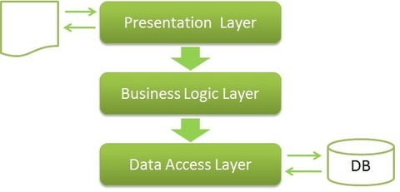

## Tổng quan ba lớp

Kiến trúc gồm ba lớp: Presentation, Business Logic Layer (BLL) và Data Access Layer (DAL), với tầng Entity chứa các lớp POCO. Presentation tập trung vào tương tác người dùng và binding dữ liệu. BLL hiện thực quy tắc nghiệp vụ, định giá, kiểm tra hợp lệ và điều phối giao dịch. DAL đảm nhiệm truy cập cơ sở dữ liệu bằng EF Core và repository chuyên biệt. Các mối quan tâm cắt ngang như Logging, Authorization và Validation được cấu hình xuyên suốt.

### Presentation Layer (Razor Pages)

- Mỗi trang có một PageModel tiếp nhận request, bind form, gọi service nghiệp vụ và trả kết quả HTML hoặc JSON cho cập nhật từng phần.

- Trách nhiệm: hiển thị giao diện, điều phối tương tác; không chứa logic nghiệp vụ phức tạp.

- Ví dụ: trang Product Detail nạp dữ liệu từ ProductService và dùng script nhẹ để hiển thị giá ước tính; trang Checkout gọi OrderService để tạo đơn.

### Business Logic Layer (Services)

- Các interface chính: IProductService, ICartService, IOrderService, IAuthService, ICategoryService, IPaymentService. Định hướng bổ sung IToppingService cho CRUD topping và IStatisticsService cho thống kê dashboard.

- Nhiệm vụ: kiểm tra topping hợp lệ, tính tổng giá theo size và topping, quy tắc chuyển trạng thái đơn, ghi nhận sự kiện.

- Sử dụng Dependency Injection để tiêm UnitOfWork/Repository; ưu tiên hàm thuần để dễ kiểm thử.

### Data Access Layer (Repositories/DbContext)

- ApplicationDbContext làm Unit of Work ngầm, quản lý transaction theo mỗi request.

- Repository chuyên biệt cho Products, Orders, Carts, Toppings giúp gom truy vấn lặp và cô lập EF Core khỏi BLL.

- Migration quản lý schema; DatabaseSeeder cung cấp dữ liệu mẫu cho môi trường Development.

### Cross-cutting concerns

- Authorization: ràng buộc truy cập theo Role ở cấp trang và các điểm nghiệp vụ quan trọng.

- Validation: xác thực input, giới hạn danh sách topping hợp lệ, đảm bảo các giá trị giá không âm.

- Logging: chuẩn hóa định dạng log, ghi sự kiện đơn và lỗi hệ thống để phục vụ theo dõi và audit.

- Configuration: quản lý chuỗi kết nối, khóa bảo mật và cờ tính năng qua appsettings và biến môi trường.

Luồng đặt hàng tổng quan: PageModel nhận dữ liệu giỏ, BLL dựng lại giỏ trên server và tái tính giá, DAL ghi Order và OrderDetail, đồng thời BLL ghi sự kiện khởi tạo đơn. Kết quả được trả về cho người dùng ở trang xác nhận.

* 1. **Thiết kế lược đồ và chiến lược khóa ngoại**

Chiến lược khóa ngoại ưu tiên bảo toàn lịch sử. Các bảng tham chiếu như OrderDetail và OrderEventLog không dùng xóa dây chuyền khi Product hoặc User bị vô hiệu hóa. Thay cho xóa cứng, dùng trường IsDeleted hoặc IsActive để ẩn đối tượng. Điều này bảo đảm báo cáo doanh thu không bị mất mốc lịch sử. Chỉ mục đề xuất dựa trên mô hình truy vấn: Order.Status kết hợp CreatedAt cho dashboard, Product.IsAvailable và CategoryId cho danh sách, Topping.IsAvailable cho quản trị.

* 1. **Quy trình định giá động**

Bước một: người dùng chọn size và topping, phía giao diện tính đơn giá bằng cách cộng giá base của size và tổng giá topping rồi hiển thị ước tính. Bước hai: khi thêm vào giỏ, giao diện chỉ gửi định danh size và danh sách topping. Bước ba: máy chủ truy vấn lại giá hiện hành từ cơ sở dữ liệu, tính lại đơn giá và thành tiền theo số lượng. Bước bốn: cộng các dòng để ra tổng của giỏ và thêm phụ phí nếu có. Bước năm: trước khi ghi Order, máy chủ kiểm tra topping có nằm trong tập cho phép và ghi log cảnh báo nếu phát hiện chênh lệch so với ước tính ở giao diện.

* 1. **Vòng đời trạng thái đơn hàng**

Đơn hàng khởi tạo ở trạng thái Pending. Khi được tiếp nhận và bắt đầu pha chế, đơn chuyển sang Processing. Hoàn tất phục vụ, đơn chuyển Completed. Nếu khách hủy hoặc có sự cố, đơn chuyển Cancelled. Mỗi lần chuyển trạng thái phải tuân thủ quy tắc hợp lệ và được ghi lại trong OrderEventLog để tính toán thời gian xử lý trung bình và phục vụ mục đích kiểm toán.

* 1. **Bảo mật và xác thực**

Mật khẩu được hash bằng thuật toán mạnh. Chính sách độ dài tối thiểu và độ phức tạp được áp dụng. Razor Pages dùng antiforgery token cho các biểu mẫu. Phân quyền dựa trên Role ở cấp trang và có thể mở rộng với Claims. Dữ liệu nhạy cảm không hiển thị trong log. Kết nối cơ sở dữ liệu dùng tài khoản tối thiểu quyền. Mọi đầu vào topping và size đều được xác thực tồn tại và giá trị hợp lệ.

## Chiến lược kiểm thử

Kiểm thử đơn vị cho ProductService, CartService, OrderService về tính giá, thêm giỏ, tạo đơn. Kiểm thử tích hợp cho toàn bộ kịch bản từ giỏ đến đặt hàng. Kiểm thử giao diện để so sánh công thức tính giá giữa giao diện và máy chủ. Kiểm thử hiệu năng cơ bản trên trang danh sách sản phẩm với dữ liệu seed. Kiểm thử bảo mật cơ bản gồm truy cập trái phép trang quản trị và gửi yêu cầu thay đổi giá bất hợp pháp.

* 1. **Triển khai và môi trường**

Môi trường Development dùng Docker Compose cho PostgreSQL và chạy ứng dụng .NET Core trực tiếp. Môi trường Staging dùng bản build ở chế độ Release và thực thi migration trước khi khởi động. Biến môi trường cấu hình chuỗi kết nối, khóa bảo mật và tùy chọn seed dữ liệu. Logging mức Debug chỉ bật ở Development để giảm nhiễu ở Production. Quy trình triển khai gồm build, chạy migration, khởi động ứng dụng và kiểm tra endpoint an toàn.

CHƯƠNG 4: KẾT QUẢ NGHIÊN CỨU

Chương này trình bày chi tiết các chức năng đã được triển khai trong hệ thống MilkTeaWebsite. Mỗi chức năng được mô tả bằng luồng đi (workflow) từng bước cụ thể kèm theo hình ảnh minh họa giao diện thực tế. Nội dung tập trung vào functional requirements đã được hiện thực hóa và cách thức người dùng tương tác với hệ thống.

## 4.1. Chức năng dành cho khách hàng

### 4.1.1. Chức năng đăng ký tài khoản

- Mô tả: Cho phép người dùng mới tạo tài khoản để sử dụng hệ thống.

- Luồng thực hiện:

Bước 1: Người dùng truy cập trang chủ, nhấn vào nút "Đăng ký" trên thanh menu.

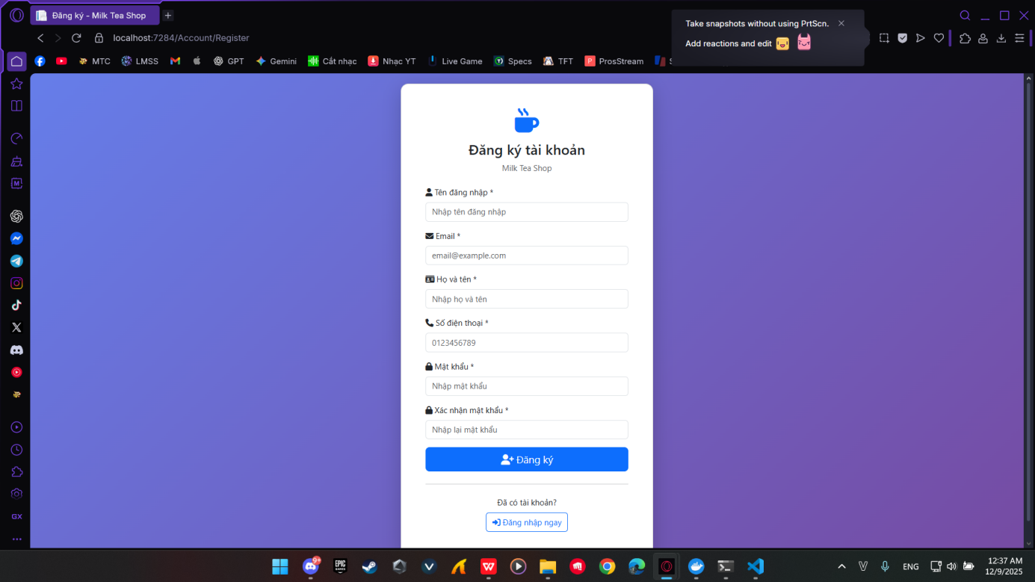

Hình 3. 2Trang đăng ký

Bước 2: Hệ thống hiển thị form đăng ký với các trường:

- Email (required, validation email format)

- Password (required, tối thiểu 6 ký tự)

- Confirm Password (required, phải khớp với password)

- Họ tên (required)

- Số điện thoại (required, validation số điện thoại VN)

Bước 3: Người dùng điền thông tin vào form. Nếu có lỗi validation (email sai format, password không khớp), hệ thống hiển thị message lỗi ngay dưới trường input.

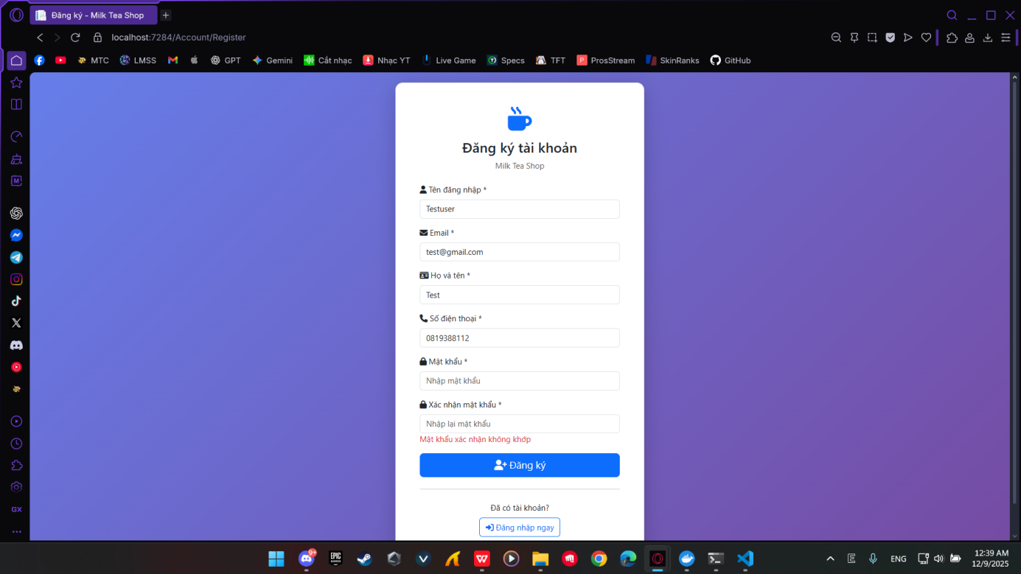

Hình 3. 3 Form đăng ký với validation errors (ví dụ: password không khớp)

Bước 4: Người dùng nhấn nút "Đăng ký".

Bước 5: Nếu thông tin hợp lệ, hệ thống tạo tài khoản mới với vai trò Customer, hash password và lưu vào database. Hiển thị thông báo thành công và tự động đăng nhập người dùng, redirect về trang chủ.

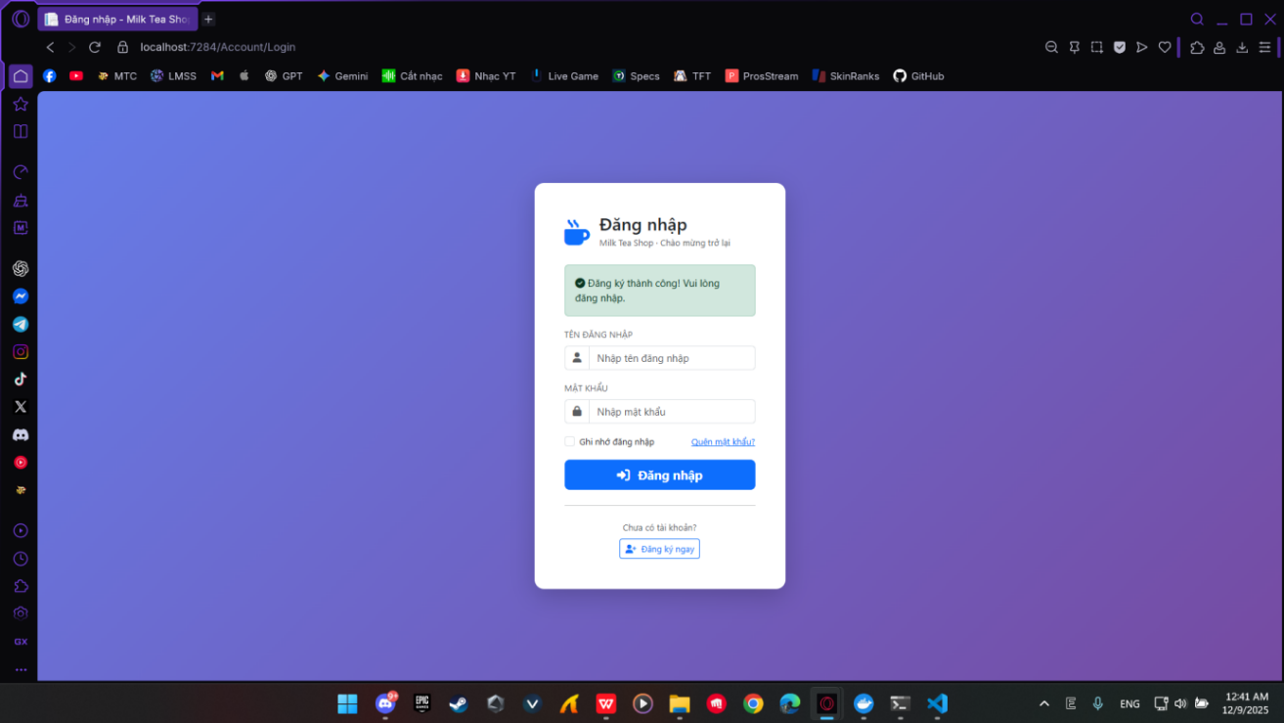Hình 3. 4 Thông báo đăng ký thành công và trang chủ với tên user đã đăng nhập

### 4.1.2. Chức năng đăng nhập

- Mô tả: Cho phép người dùng đã có tài khoản đăng nhập vào hệ thống.

- Luồng thực hiện:

Bước 1: Người dùng nhấn nút "Đăng nhập" trên thanh menu.

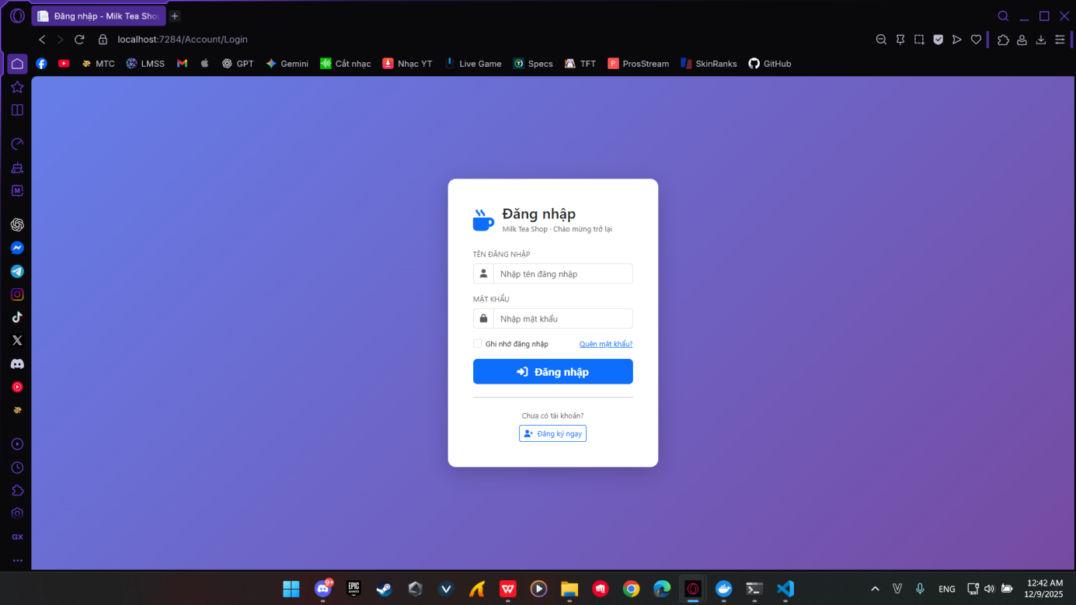

Hình 3. 5 Trang đăng nhập

Bước 2: Hệ thống hiển thị form đăng nhập với:

- Tên đăng nhập

- Password

- Checkbox "Remember me" (optional)

- Link "Quên mật khẩu?" (nếu có)

Bước 3: Người dùng nhập tên đăng nhập và password, nhấn "Đăng nhập". Nếu thông tin sai, hiển thị lỗi "Tên đăng nhập hoặc mật khẩu không đúng".

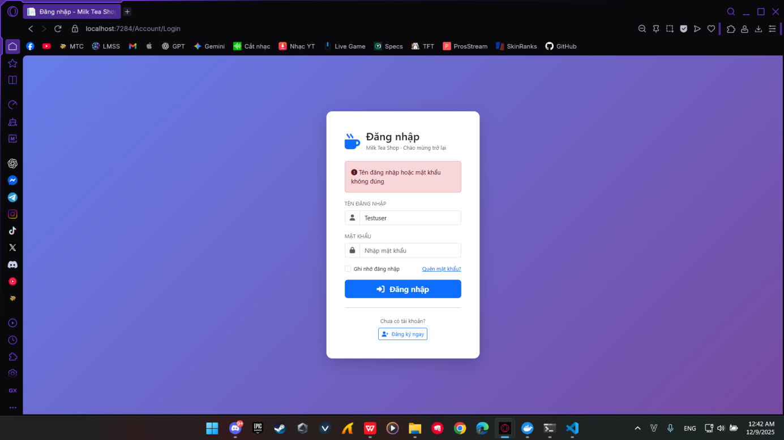

Hình 3. 6 Form đăng nhập với thông báo lỗi

Bước 4: Nếu thông tin đúng, hệ thống tạo session/cookie xác thực, redirect theo vai trò:

- Customer: về trang chủ

- Staff: về Staff Dashboard

- Admin: về Admin Dashboard

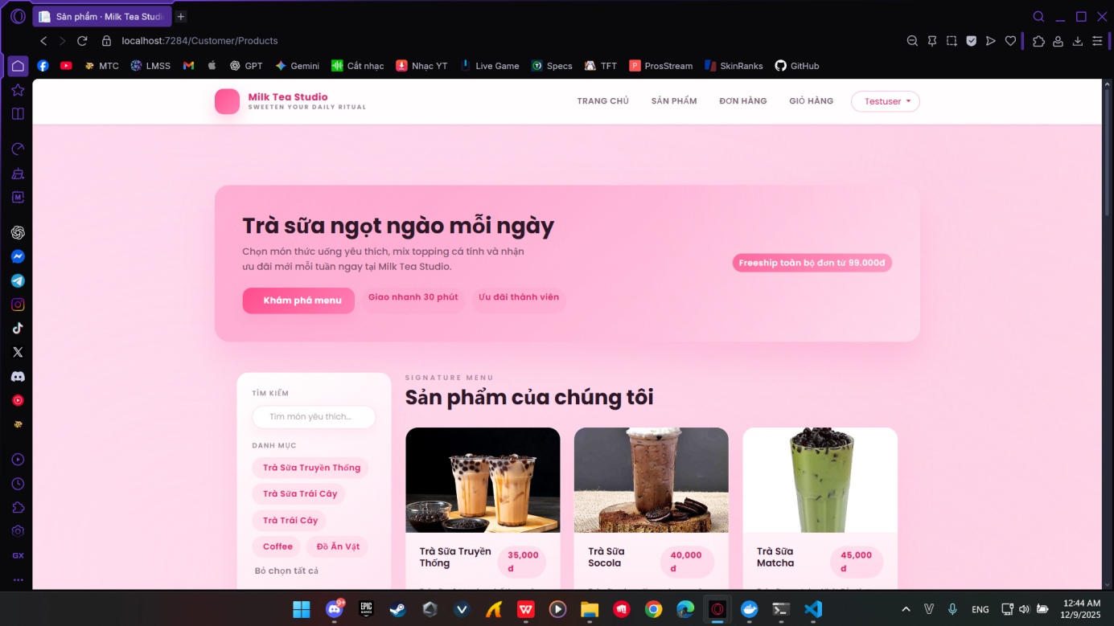

Hình 3.9 - Trang chủ sau khi đăng nhập thành công (hiển thị tên user, nút Logout)

### 4.1.3. Chức năng duyệt danh sách sản phẩm

- Mô tả: Cho phép khách hàng xem tất cả sản phẩm có sẵn, lọc theo danh mục và tìm kiếm.

- Luồng thực hiện:

Bước 1: Người dùng nhấn vào menu "Sản phẩm" hoặc "Danh mục" trên thanh điều hướng.

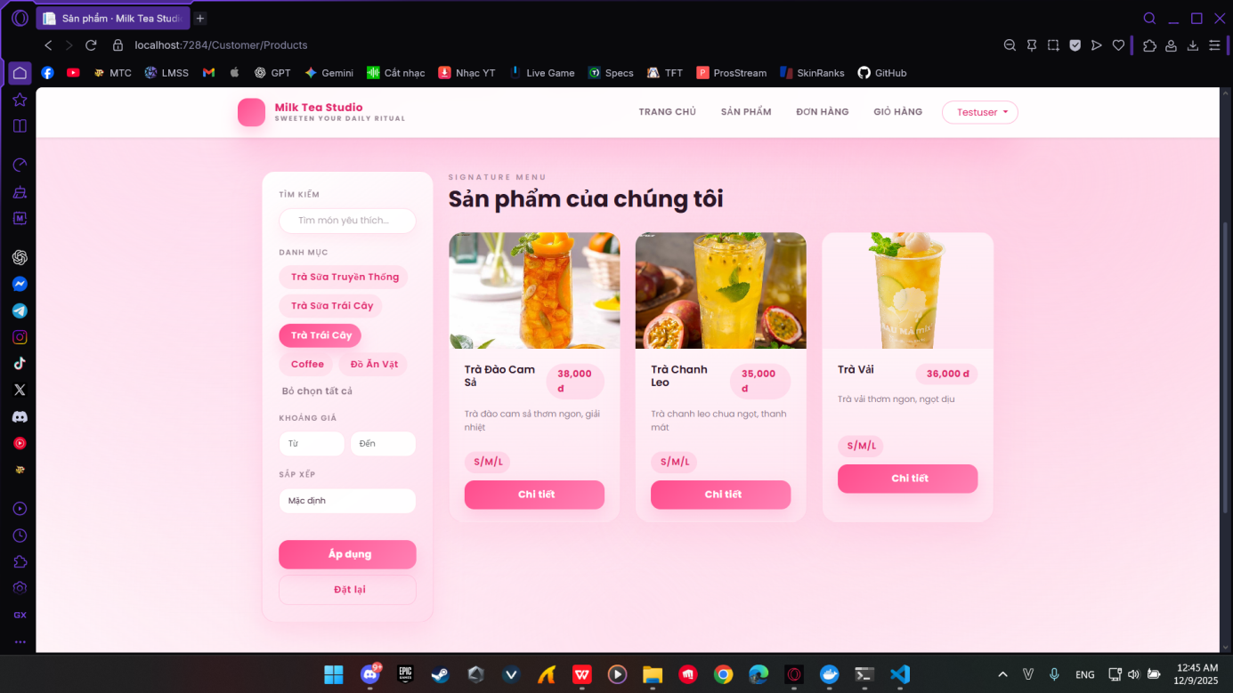

Hình 3. 7 Thanh menu với mục Sản phẩm được highlight

Bước 2: Hệ thống hiển thị danh sách sản phẩm dạng grid (4 cột trên desktop). Mỗi card sản phẩm gồm:

- Hình ảnh sản phẩm

- Tên sản phẩm

- Giá khởi điểm (giá size nhỏ nhất)

- Nút "Xem chi tiết"

Phía trên có:

- Thanh tìm kiếm theo tên

- Dropdown lọc theo danh mục (Tất cả, Trà sữa, Trà trái cây, Cà phê, Smoothie)

- Pagination (nếu có nhiều sản phẩm)

Bước 3: Người dùng chọn danh mục từ dropdown (ví dụ: "Trà trái cây"). Hệ thống reload trang, chỉ hiển thị sản phẩm thuộc danh mục đó.

Bước 4: Người dùng nhập từ khóa vào thanh tìm kiếm (ví dụ: "matcha") và nhấn Enter. Hệ thống hiển thị sản phẩm có tên chứa từ khóa.

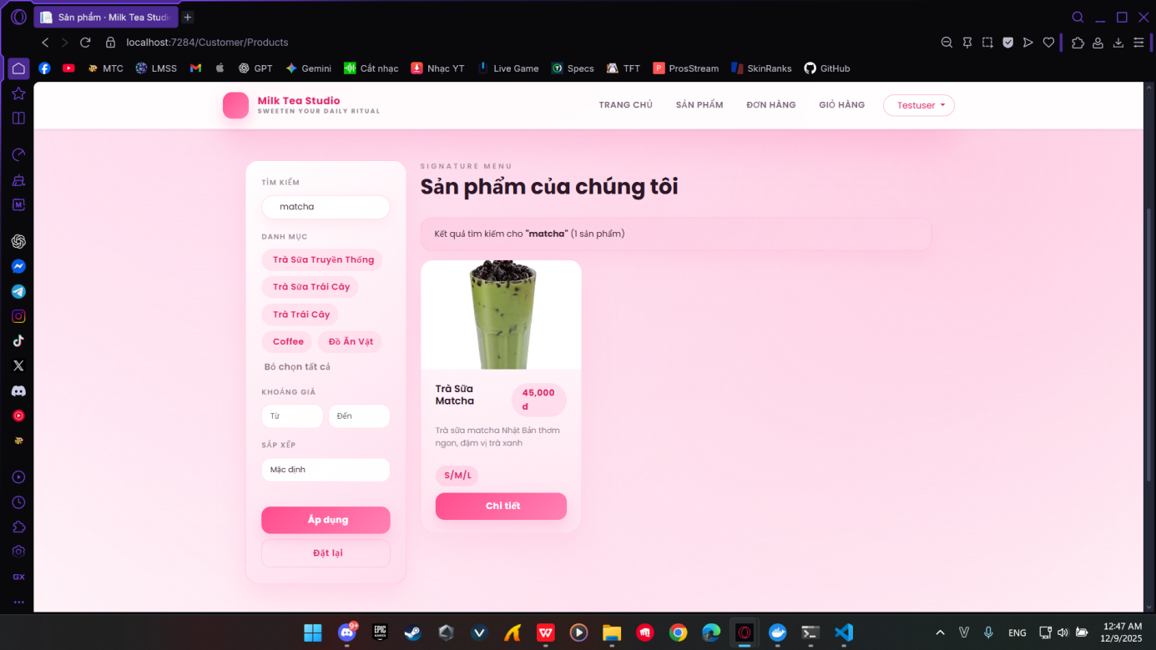

Hình 3. 8 Kết quả tìm kiếm sản phẩm với từ khóa "matcha"

Bước 5: Người dùng nhấn vào card sản phẩm hoặc nút "Xem chi tiết" để chuyển sang trang chi tiết sản phẩm.

### 4.1.4. Chức năng xem chi tiết và cấu hình sản phẩm

- Mô tả: Hiển thị thông tin chi tiết sản phẩm, cho phép chọn size, topping và số lượng trước khi thêm vào giỏ.

- Luồng thực hiện:

Bước 1: Hệ thống hiển thị trang chi tiết sản phẩm với:

- Hình ảnh lớn sản phẩm (bên trái)

- Tên sản phẩm

- Mô tả chi tiết

- Button chọn size (S/M/L) với giá tương ứng

- Checkbox các topping có sẵn (Trân châu, Thạch, Pudding, ...) với giá mỗi loại

- Input số lượng (mặc định 1)

- Giá hiển thị động (cập nhật real-time khi thay đổi size/topping)

- Nút "Thêm vào giỏ hàng"

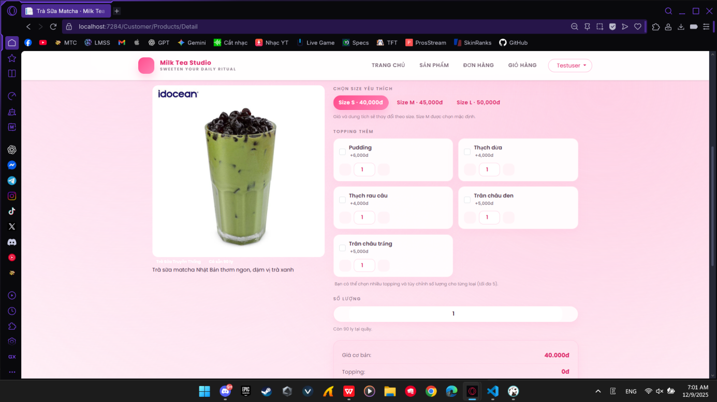

Hình 3. 9 Trang chi tiết sản phẩm ban đầu (size S, không topping, số lượng 1)

Bước 2: Người dùng chọn size S từ dropdown. Giá sản phẩm tự động cập nhật theo giá size S.

Bước 3: Người dùng tick chọn 2 topping: "Trân châu đen" (5.000đ) và "Thạch dừa" (4.000đ). Giá tổng tự động cộng thêm 9.000đ.

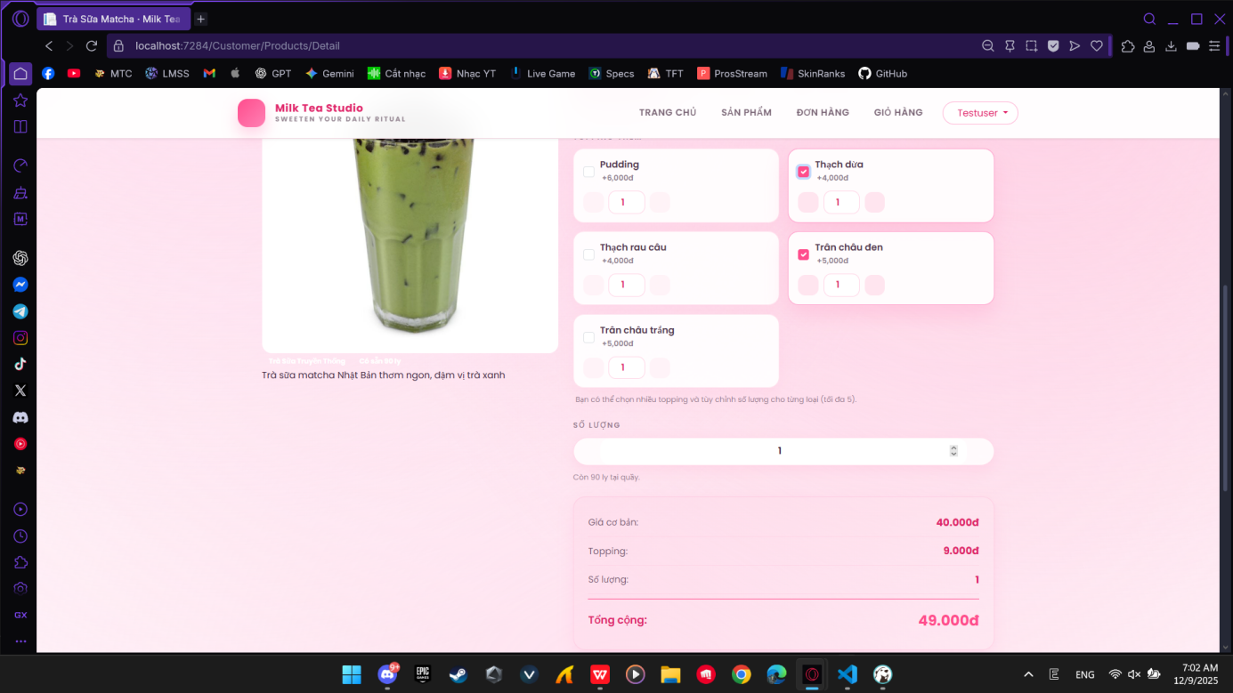

Hình 3. 10 Trang chi tiết sản phẩm với size M + 2 topping, giá tổng hiển thị

Bước 4: Người dùng thay đổi số lượng từ 1 lên 3. Hệ thống hiển thị tổng tiền = giá đơn vị × 3.

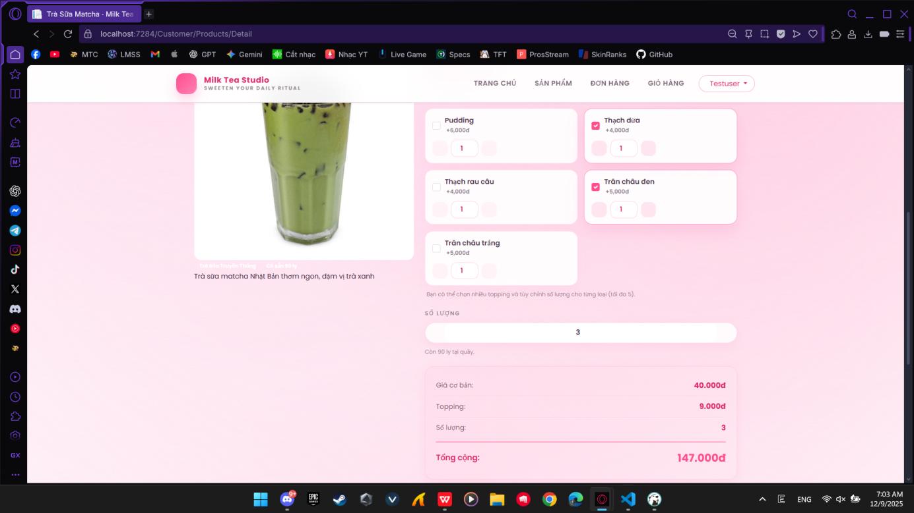

Hình 3. 11 Trang chi tiết sản phẩm với số lượng 3, tổng tiền nhân 3

Bước 5: Người dùng nhấn "Thanh toán". Hệ thống chuyển sang trang thanh toán .

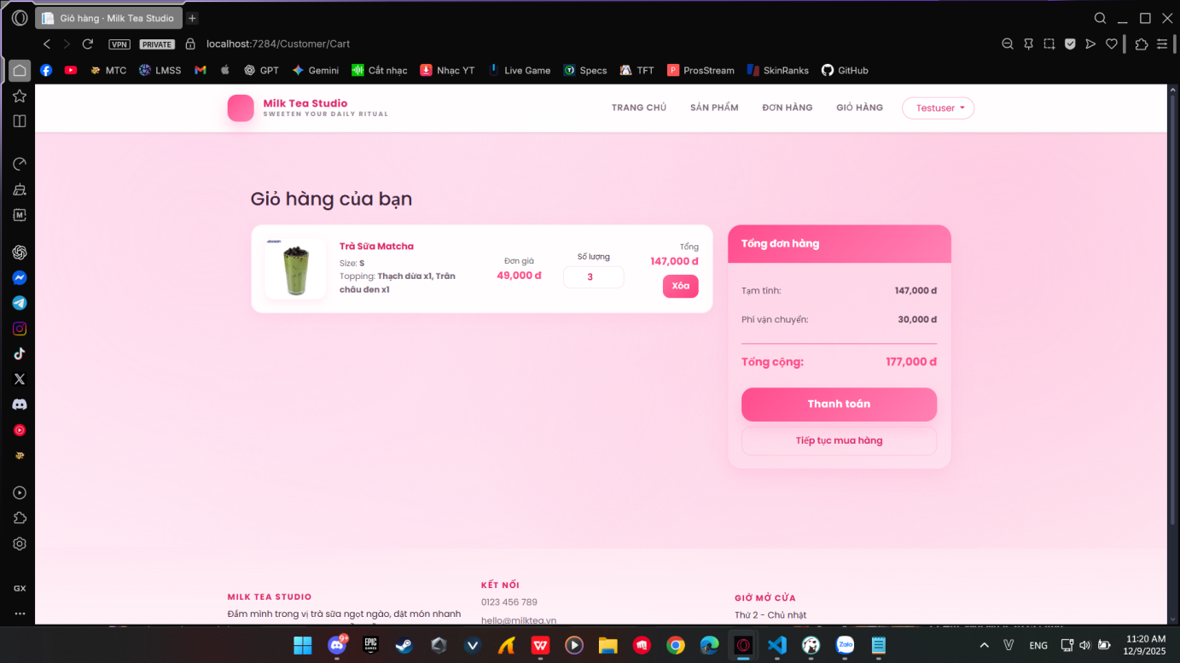

Hình 3. 12 Trang thanh toán

### 4.1.5. Chức năng quản lý giỏ hàng

-Mô tả: Cho phép xem, cập nhật số lượng, xóa sản phẩm trong giỏ và xem tổng tiền.

-Luồng thực hiện:

Bước 1: Người dùng nhấn vào icon giỏ hàng trên thanh menu.

Bước 2: Hệ thống hiển thị trang giỏ hàng dạng table với các cột:

- Hình ảnh sản phẩm (thumbnail)

- Tên sản phẩm

- Size đã chọn

- Topping đã chọn (danh sách)

- Đơn giá (price per unit)

- Số lượng (input có nút +/-)

- Thành tiền (price × quantity)

- Nút "Xóa"

Cuối trang hiển thị:

- Tổng tiền tất cả sản phẩm

- Nút "Tiếp tục mua sắm" và "Thanh toán"

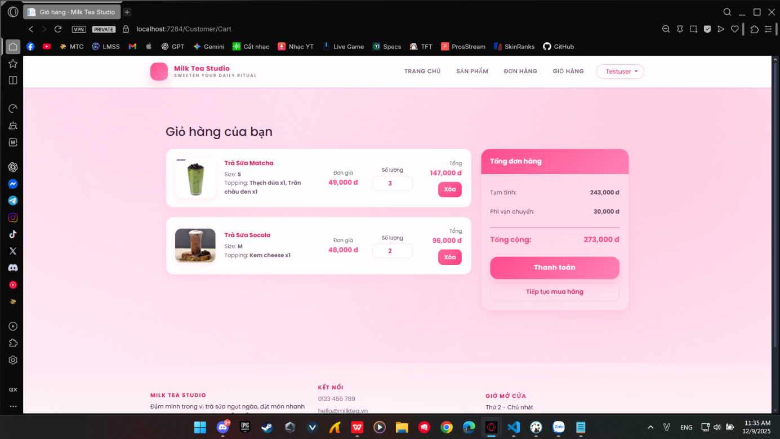

Hình 3. 13 Trang giỏ hàng với 2-3 sản phẩm

Bước 3: Người dùng nhấn nút "+" để tăng số lượng sản phẩm từ 2 lên 3. Hệ thống tự động cập nhật "Thành tiền" và "Tổng tiền" mà không reload trang (AJAX).

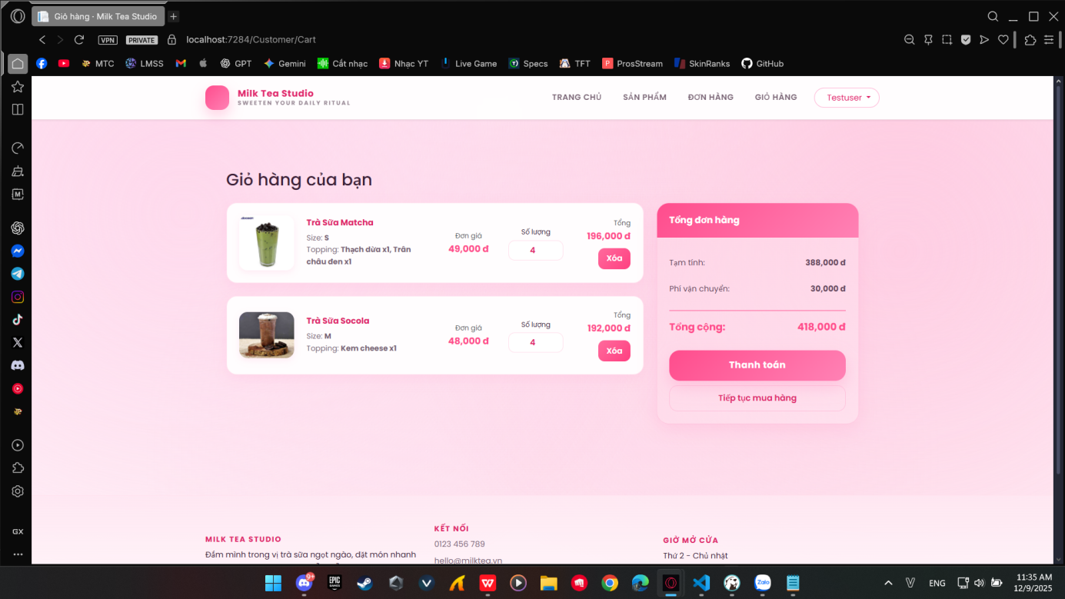

Hình 3. 14 Giỏ hàng với số lượng đã tăng, thành tiền và tổng tiền cập nhật

Bước 4: Người dùng nhấn nút "Xóa" trên một sản phẩm. Hệ thống hiển thị confirm dialog "Bạn có chắc muốn xóa sản phẩm này?"

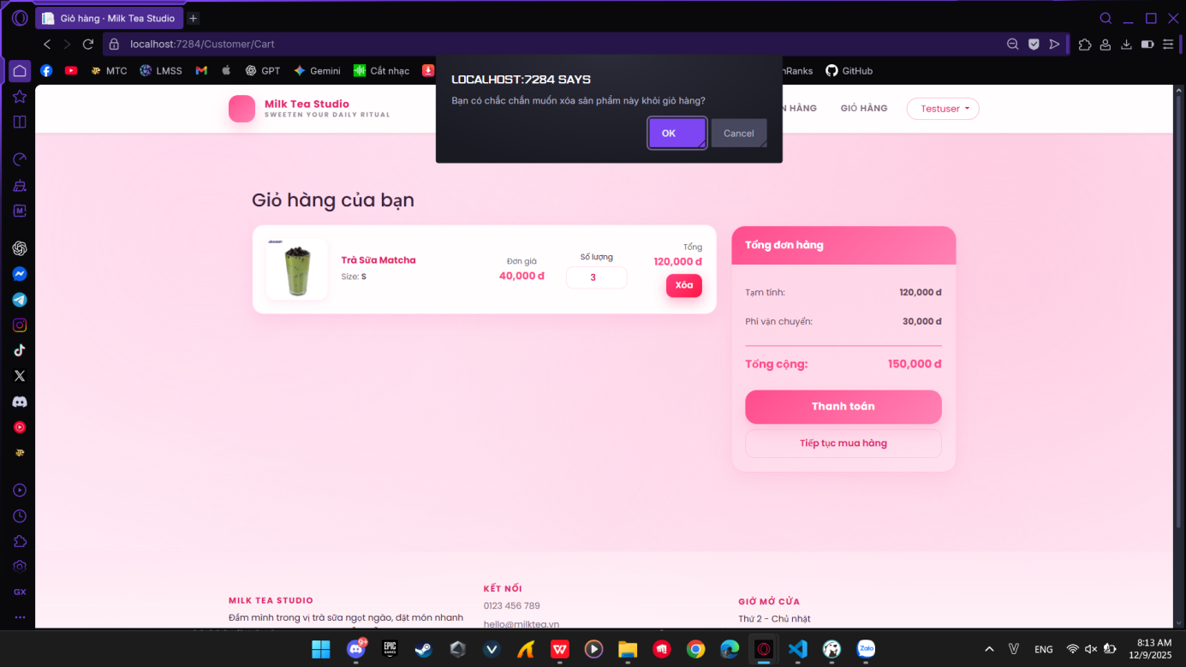

Hình 3. 15 Confirm dialog xóa sản phẩm

Bước 5: Người dùng xác nhận xóa. Hệ thống xóa sản phẩm khỏi giỏ, cập nhật lại table và tổng tiền. Nếu giỏ rỗng, hiển thị message "Giỏ hàng trống" và nút "Tiếp tục mua sắm".

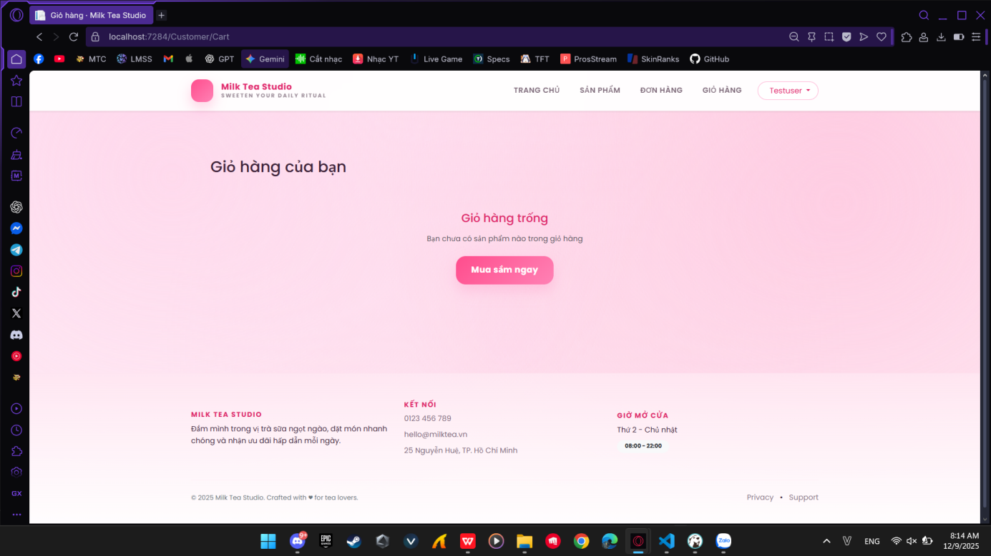

Hình 3. 16 Giỏ hàng rỗng với message và nút "Tiếp tục mua sắm"

Bước 6: Người dùng nhấn "Thanh toán" để chuyển sang bước checkout.

### 4.1.6. Chức năng thanh toán (Checkout)

-Mô tả: Cho phép khách hàng nhập thông tin giao nhận và xác nhận đơn hàng.

-Luồng thực hiện:

Bước 1: Hệ thống hiển thị trang thanh toán chia 2 cột:

- Cột trái: Form thông tin giao nhận

- Họ tên người nhận (required)

- Số điện thoại (required, validation format)

- Địa chỉ giao hàng (required)

- Ghi chú đơn hàng (optional)

- Phương thức thanh toán: radio button (COD, Chuyển khoản)

- Cột phải: Tóm tắt đơn hàng

- Danh sách sản phẩm (tên, size, topping, số lượng, giá)

- Tổng tiền sản phẩm

- Phí vận chuyển (nếu có)

- Tổng cộng

Nút "Xác nhận đặt hàng" ở cuối form.

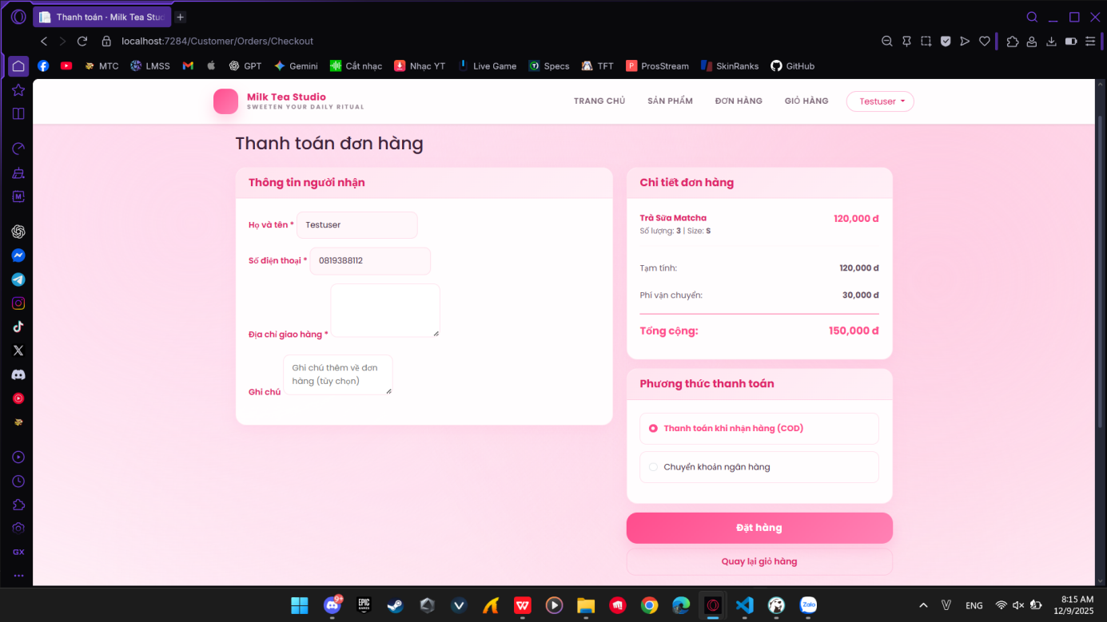

Hình 3. 17 Trang thanh toán với form trống và tóm tắt đơn hàng

Bước 2: Người dùng điền thông tin vào form. Nếu thiếu trường bắt buộc hoặc sai format, hiển thị validation error ngay dưới input.

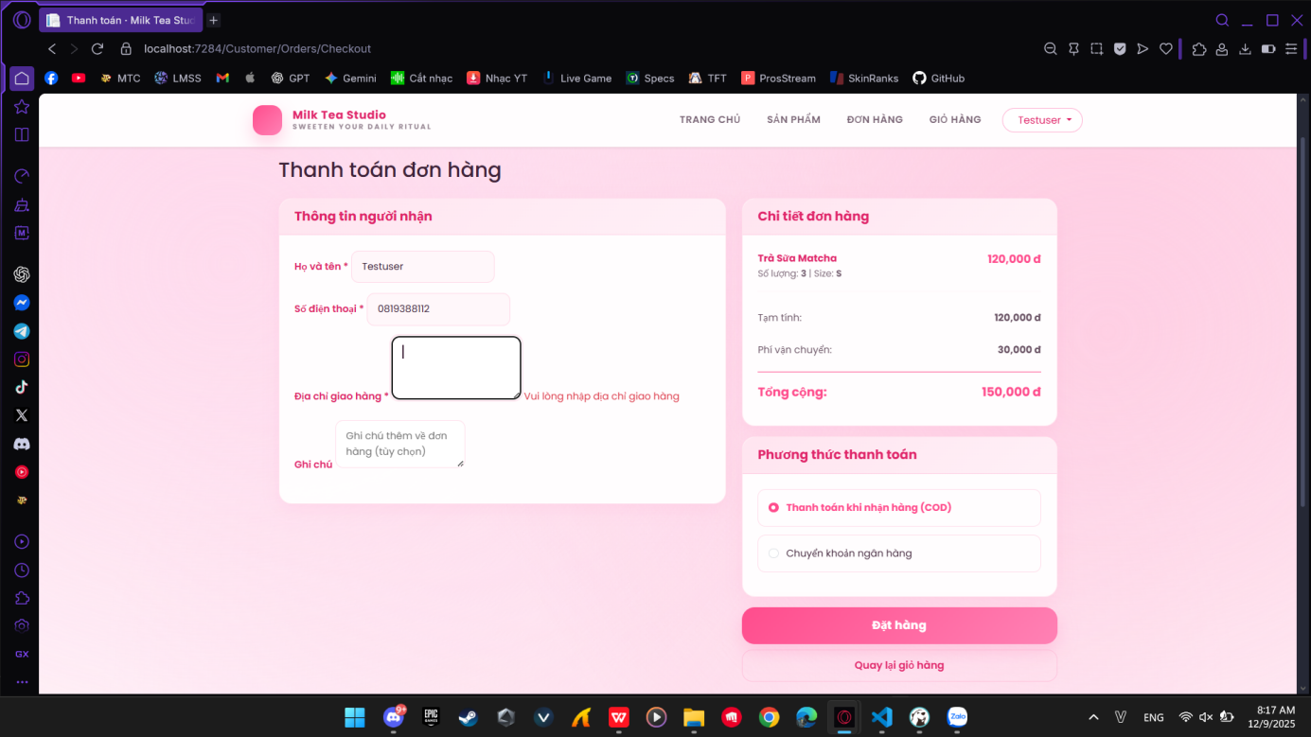

Hình 3. 18 Form thanh toán với validation errors (ví dụ: không nhập địa chỉ giao hàng)

Bước 3: Người dùng chọn phương thức thanh toán "COD" (mặc định).

Bước 4: Người dùng nhấn "Xác nhận đặt hàng". Hệ thống:

- Validate lại form

- Recalculate giá ở server để đảm bảo chính xác

- Tạo record Order trong DB với trạng thái "Pending"

- Tạo các OrderDetail liên kết với Order

- Snapshot giá vào OrderDetail (lưu giá tại thời điểm đặt)

- Xóa giỏ hàng

Hiển thị trang xác nhận đơn hàng thành công với:

- Mã đơn hàng

- Thông tin đơn hàng vừa đặt

- Thông báo "Đơn hàng đã được đặt thành công!"

- Nút "Xem lịch sử đơn hàng" hoặc "Tiếp tục mua sắm"

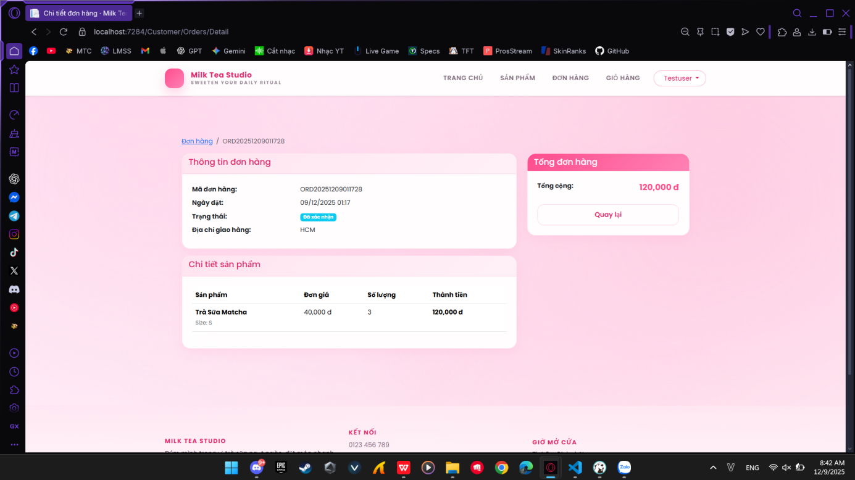

Hình 3. 19 Trang xác nhận đơn hàng thành công với mã đơn và thông tin

### 4.1.7. Chức năng xem lịch sử đơn hàng

-Mô tả: Cho phép khách hàng xem tất cả đơn hàng đã đặt và chi tiết từng đơn.

-Luồng thực hiện:

Bước 1: Người dùng đã đăng nhập, nhấn vào "Tài khoản" > "Đơn hàng" trên menu.

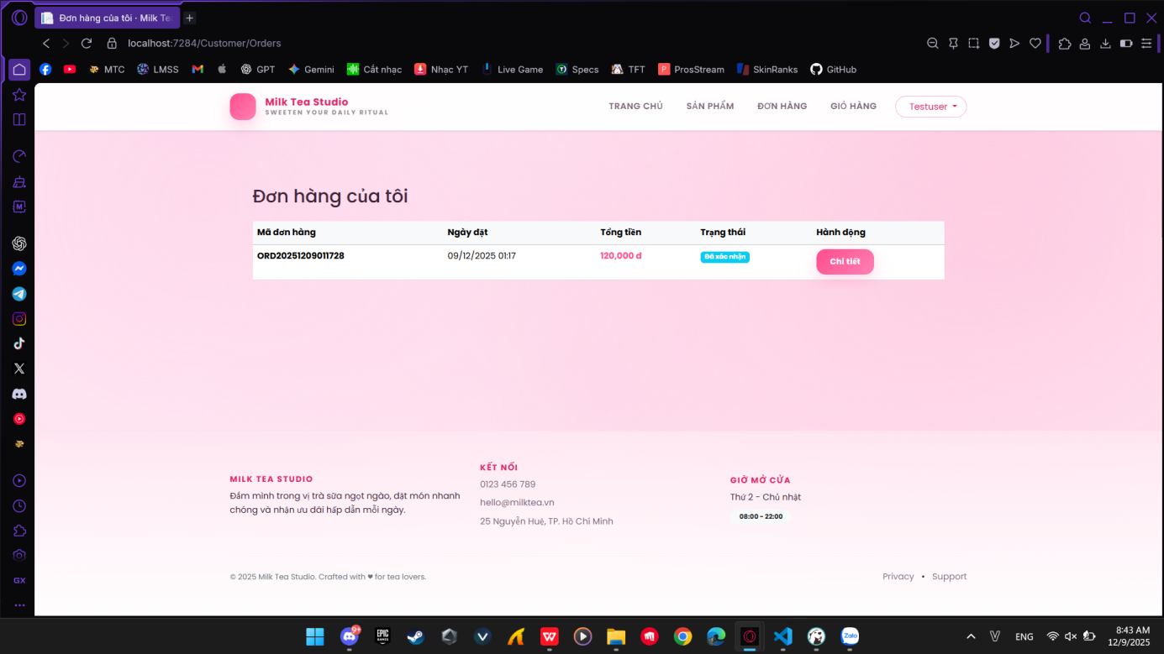

Hình 3. 20 Trang hiển thị các đơn hàng

Bước 2: Hệ thống hiển thị danh sách đơn hàng của user hiện tại dạng table:

- Mã đơn hàng

- Ngày đặt

- Tổng tiền

- Trạng thái (Pending/Processing/Completed/Cancelled) với màu sắc khác nhau

- Nút "Xem chi tiết"

Sắp xếp theo ngày đặt mới nhất trước.

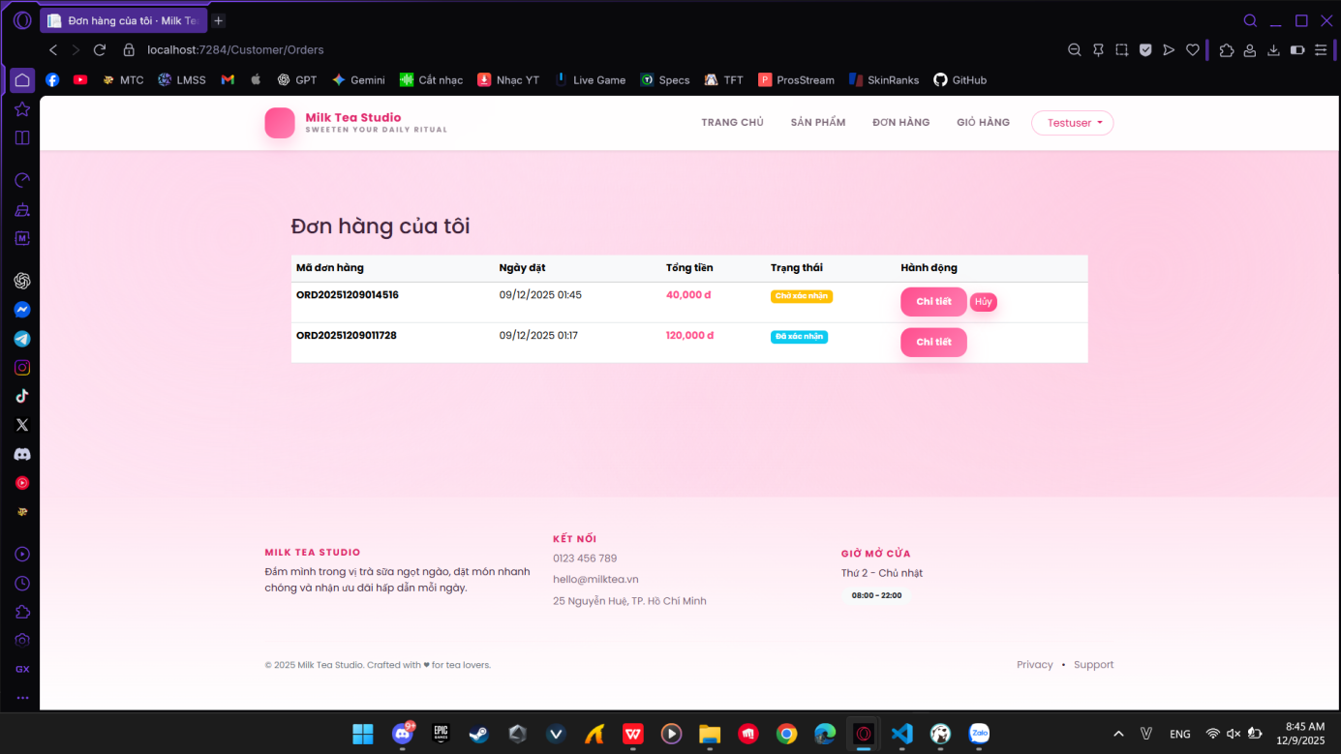

Hình 3. 21 Danh sách lịch sử đơn hàng với các trạng thái khác nhau

Bước 3: Người dùng nhấn "Xem chi tiết" trên một đơn hàng. Hệ thống hiển thị modal hoặc trang riêng với:

- Thông tin đơn hàng:

- Mã đơn

- Ngày đặt

- Trạng thái hiện tại

- Timeline trạng thái (Pending > Processing > Completed)

- Thông tin giao nhận:

- Họ tên

- Số điện thoại

- Địa chỉ

- Ghi chú

- Chi tiết sản phẩm:

- Danh sách sản phẩm (tên, size, topping, số lượng, giá)

- Tổng tiền

Bước 4: Người dùng đóng modal hoặc quay lại danh sách đơn hàng.

# 4.2. Chức năng dành cho nhân viên (Staff Features)

### 4.2.1. Chức năng xem Dashboard nhân viên

-Mô tả: Hiển thị tổng quan số liệu đơn hàng cần xử lý và thống kê cơ bản.

-Luồng thực hiện:

Bước 1: Nhân viên đăng nhập với tài khoản có vai trò Staff. Hệ thống tự động redirect về Staff Dashboard.

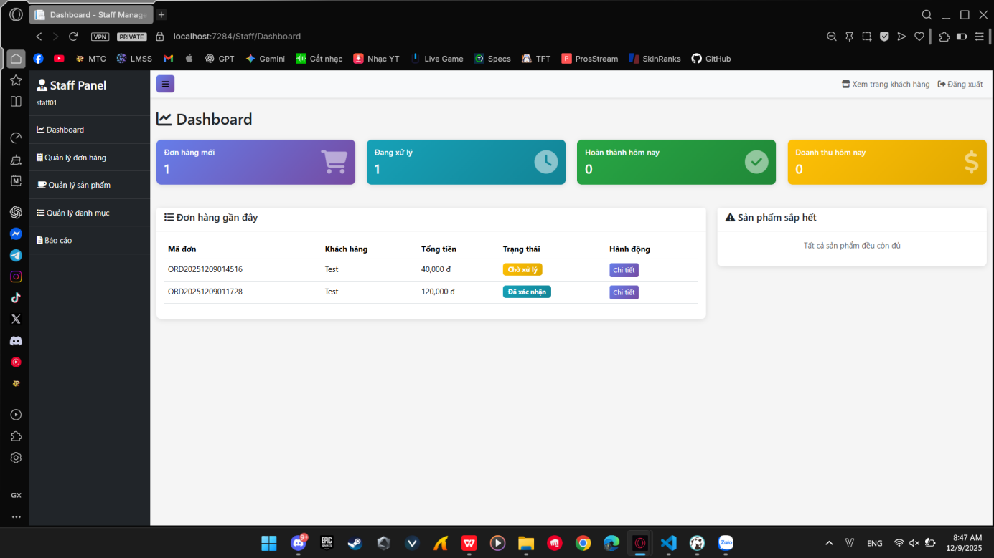

Hình 3. 22 Staff Dashboard với các widget thống kê

Bước 2: Dashboard hiển thị:

- Widget 1: Số đơn Pending (cần xử lý)

- Widget 2: Số đơn Processing (đang xử lý)

- Widget 3: Số đơn Completed hôm nay

- Widget 4: Tổng doanh thu hôm nay

- Biểu đồ: Số đơn theo giờ trong ngày (line chart)

- Bảng: Top 5 sản phẩm bán chạy

- Bảng: Danh sách đơn mới nhất (5 đơn) với nút "Xem tất cả"

Bước 3: Nhân viên nhấn "Xem tất cả" để chuyển sang trang quản lý đơn hàng.

### 4.2.2. Chức năng quản lý đơn hàng (Staff)

Mô tả: Cho phép nhân viên xem, tìm kiếm, lọc và cập nhật trạng thái đơn hàng.

Luồng thực hiện:

Bước 1: Nhân viên nhấn menu "Quản lý đơn hàng". Hệ thống hiển thị trang danh sách đơn với:

- Bộ lọc: Dropdown chọn trạng thái  
 (Tất cả/Pending/Processing/Completed/Cancelled ), DatePicker chọn ngày đặt

- Thanh tìm kiếm: Tìm theo mã đơn hoặc số điện thoại khách hàng

- Table đơn hàng: Mã đơn, Ngày đặt, Khách hàng, Tổng tiền, Trạng thái, Nút "Chi tiết" và "Cập nhật trạng thái"

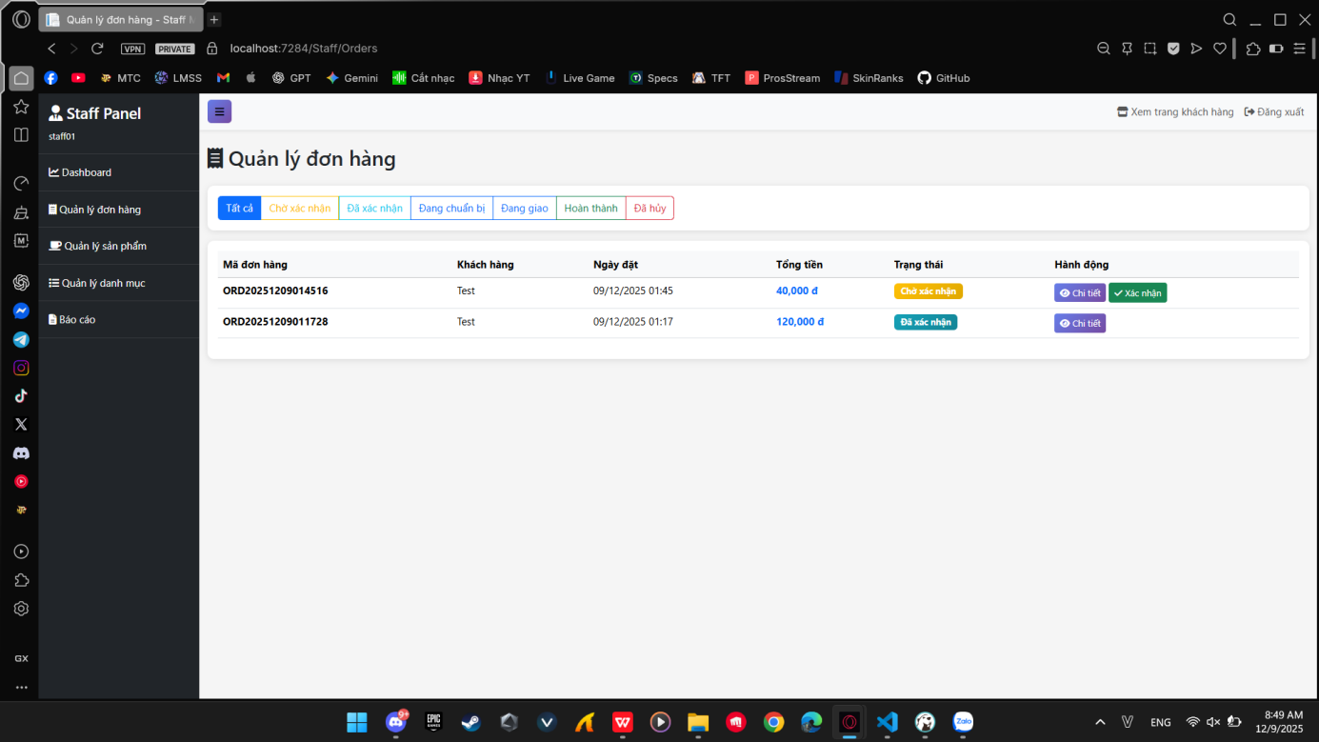

Hình 3. 23 Trang quản lý đơn hàng của Staff

Bước 2: Nhân viên chọn lọc trạng thái "Pending". Hệ thống chỉ hiển thị đơn có trạng thái Pending.

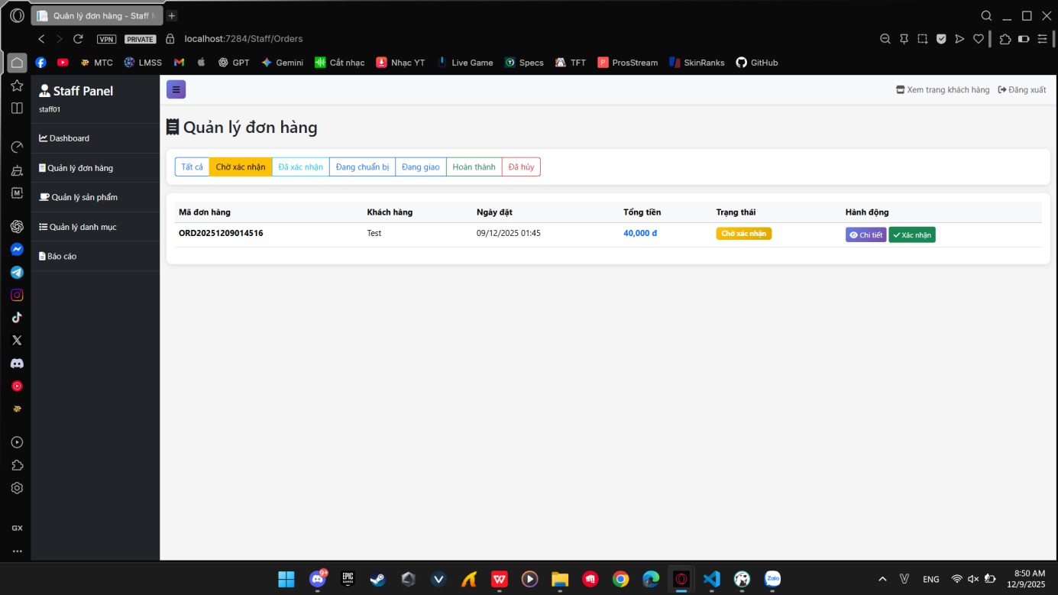

Hình 3. 24 Danh sách đơn đã lọc theo trạng thái Pending

Bước 3: Nhân viên nhấn "Chi tiết" trên một đơn. Hệ thống hiển thị modal với đầy đủ thông tin đơn (tương tự customer xem chi tiết đơn).

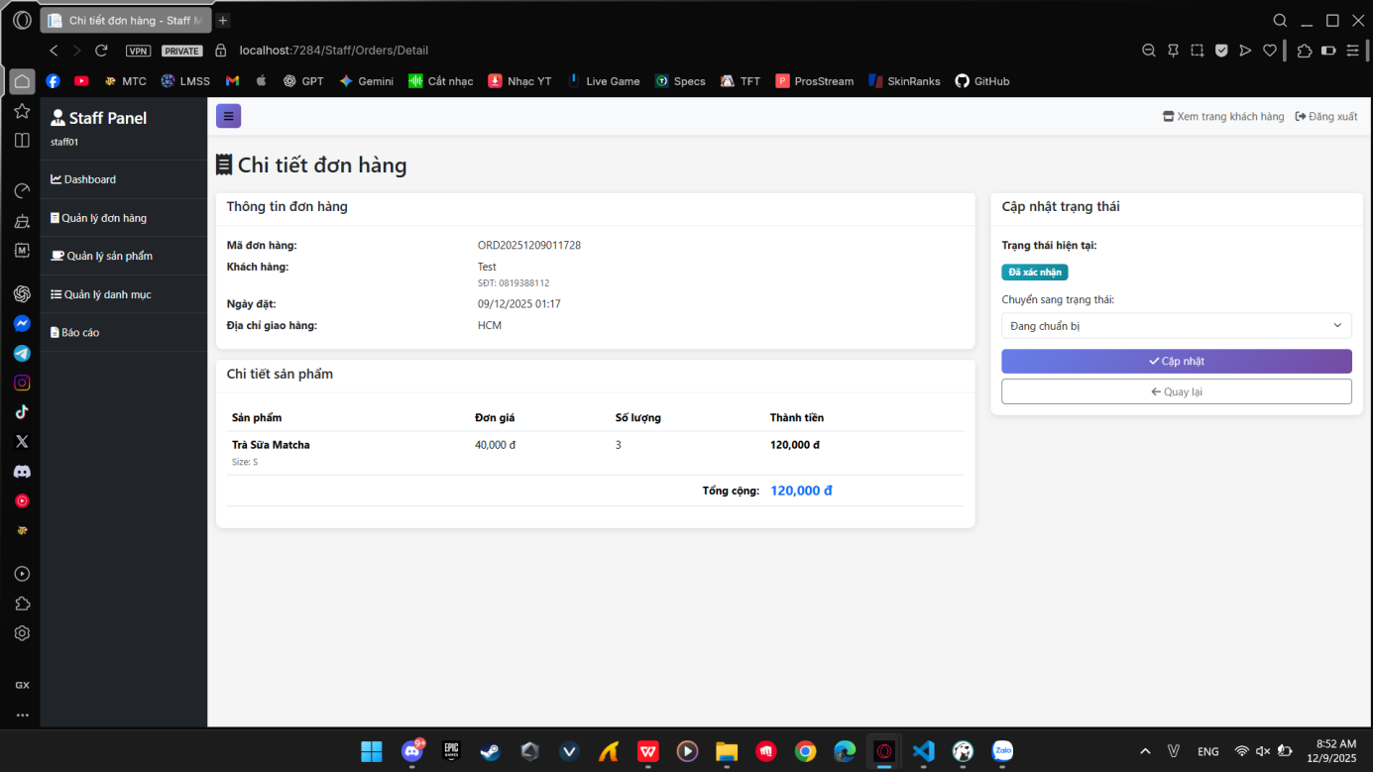

Hình 3. 25Modal chi tiết đơn hàng (Staff view)

Bước 4: Nhân viên nhấn "Cập nhật trạng thái". Hệ thống hiển thị dropdown với các trạng thái có thể chuyển:

- Từ Pending: có thể chọn Processing hoặc Cancelled

- Từ Processing: có thể chọn Completed hoặc Cancelled

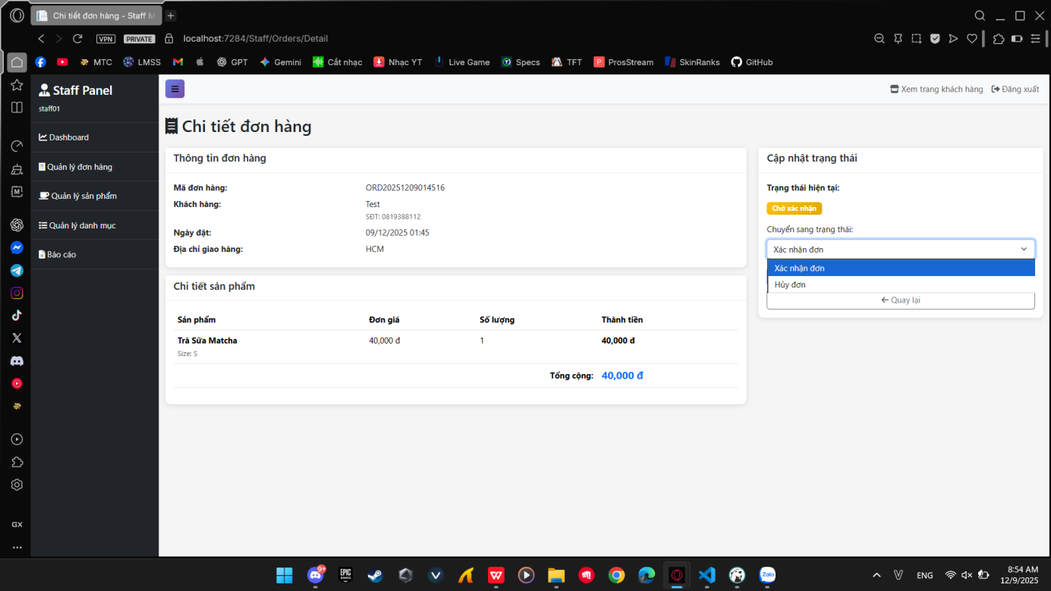

Hình 3. 26 Dropdown cập nhật trạng thái đơn hàng

Bước 5: Hệ thống cập nhật trạng thái trong DB, hiển thị toast "Đã cập nhật trạng thái đơn hàng" và refresh danh sách.

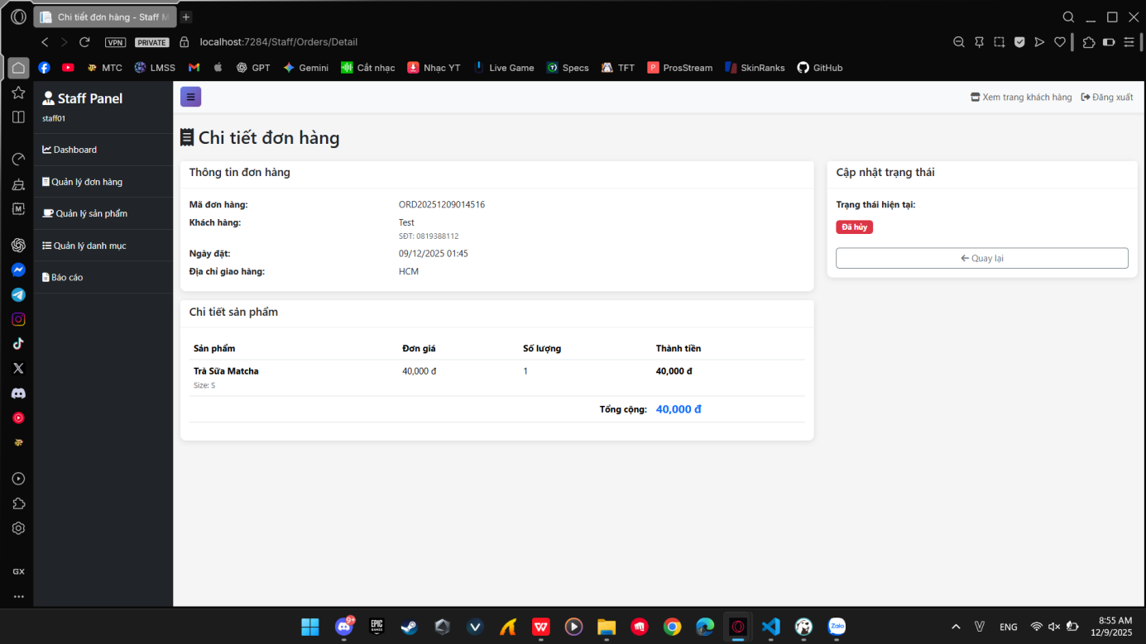

Hình 3. 27 Thông báo cập nhật thành công và đơn có trạng thái mới

# 4.3. Chức năng dành cho quản trị viên (Admin Features)

### 4.3.1. Chức năng xem Dashboard Admin

- Mô tả: Hiển thị thống kê tổng quan toàn hệ thống cho quản trị viên.

-Luồng thực hiện:

Bước 1: Admin đăng nhập, hệ thống redirect về Admin Dashboard hiển thị:

- Widget thống kê: Tổng doanh thu (tháng này), Tổng đơn hàng, Tổng khách hàng, Tổng sản phẩm

- Bảng: Top 10 sản phẩm bán chạy nhất (số lượng đã bán)

- Bảng: Khách hàng mới đăng ký (10 người gần nhất)

- Alert: Đơn pending quá 24h chưa xử lý (nếu có)

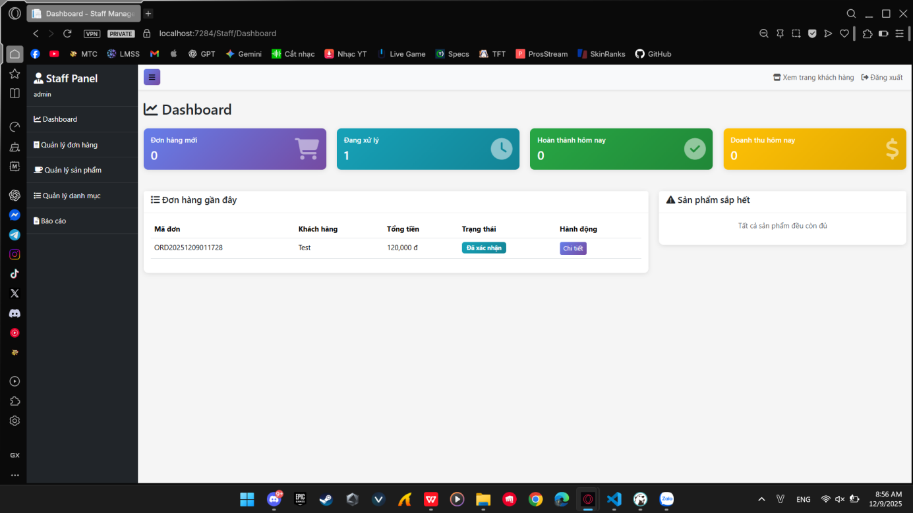

Hình 3. 28 Admin Dashboard với đầy đủ widget và biểu đồ

### 4.3.2. Chức năng quản lý sản phẩm (CRUD)

- Mô tả: Cho phép Admin tạo, xem, sửa, xóa sản phẩm.

- Luồng thực hiện - Xem danh sách:

Bước 1: Admin nhấn menu "Quản lý sản phẩm". Hệ thống hiển thị table danh sách sản phẩm:

- Hình ảnh (thumbnail)

- Tên sản phẩm

- Danh mục

- Giá (range: size nhỏ nhất - size lớn nhất)

- Trạng thái (Active/Inactive)

- Nút "Sửa" và "Xóa"

Phía trên có nút "Thêm sản phẩm mới".

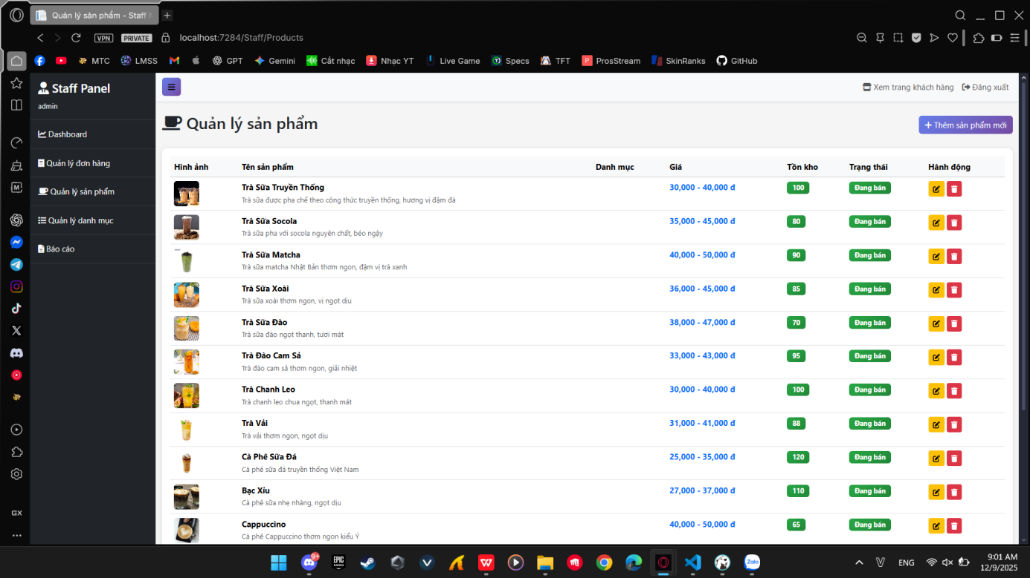

Hình 3. 29 Trang danh sách sản phẩm (Admin view)

-Luồng thực hiện - Thêm sản phẩm mới:

Bước 2: Admin nhấn "Thêm sản phẩm mới". Hệ thống hiển thị form:

- Tên sản phẩm (required)

- Mô tả (textarea)

- Danh mục (dropdown, required)

- Upload hình ảnh

- Trạng thái (Active/Inactive toggle)

- Section "Size & Giá":

- Bảng nhập size (S/M/L) và giá tương ứng

- Nút "Thêm size"

- Section "Topping":

- Checkbox list các topping có sẵn để chọn

- Nút "Lưu" và "Hủy"

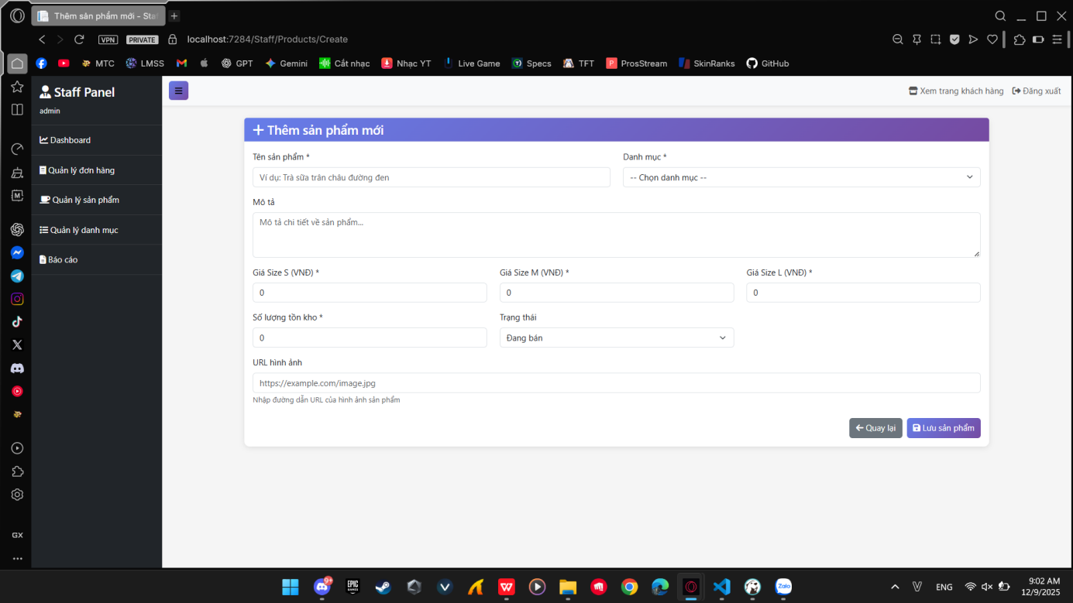

Hình 3. 30 Form thêm sản phẩm mới (rỗng)

Bước 3: Admin điền thông tin: tên "Trà Sữa Matcha", chọn danh mục "Trà sữa", nhập giá Size S: 30.000đ, M: 35.000đ, L: 40.000đ.

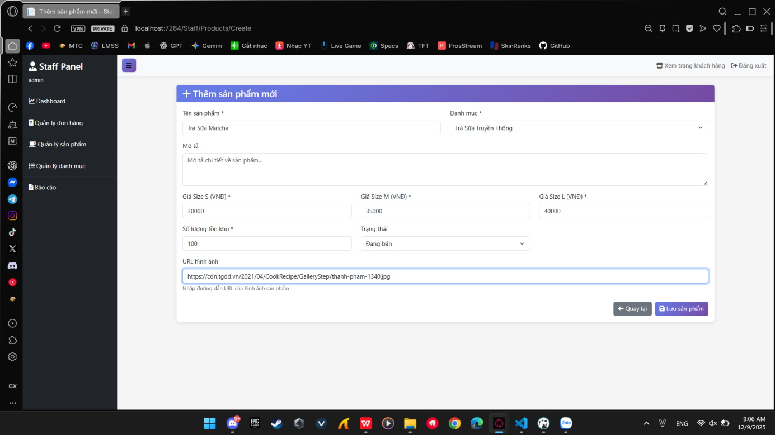

Hình 3. 31 Form thêm sản phẩm đã điền đầy đủ thông tin

Bước 4: Admin nhấn "Lưu". Hệ thống validate (tên không trùng, giá > 0), lưu vào DB và redirect về danh sách với toast "Thêm sản phẩm thành công".

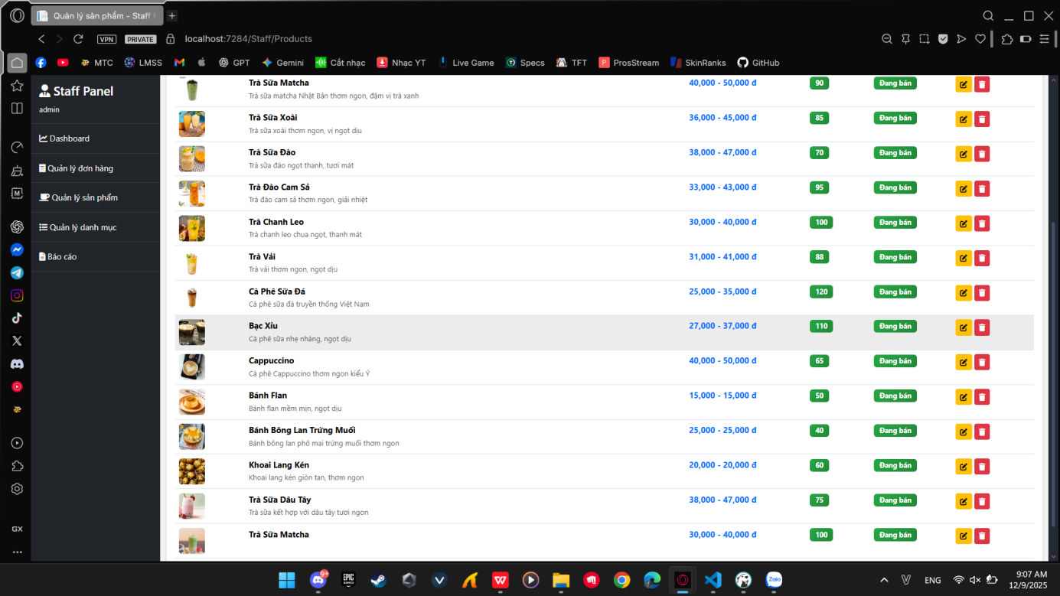

Hình 3. 32 Danh sách sản phẩm với sản phẩm mới vừa thêm

-Luồng thực hiện - Sửa sản phẩm:

Bước 5: Admin nhấn "Sửa" trên một sản phẩm. Hệ thống hiển thị form tương tự form thêm mới nhưng đã điền sẵn thông tin hiện tại.

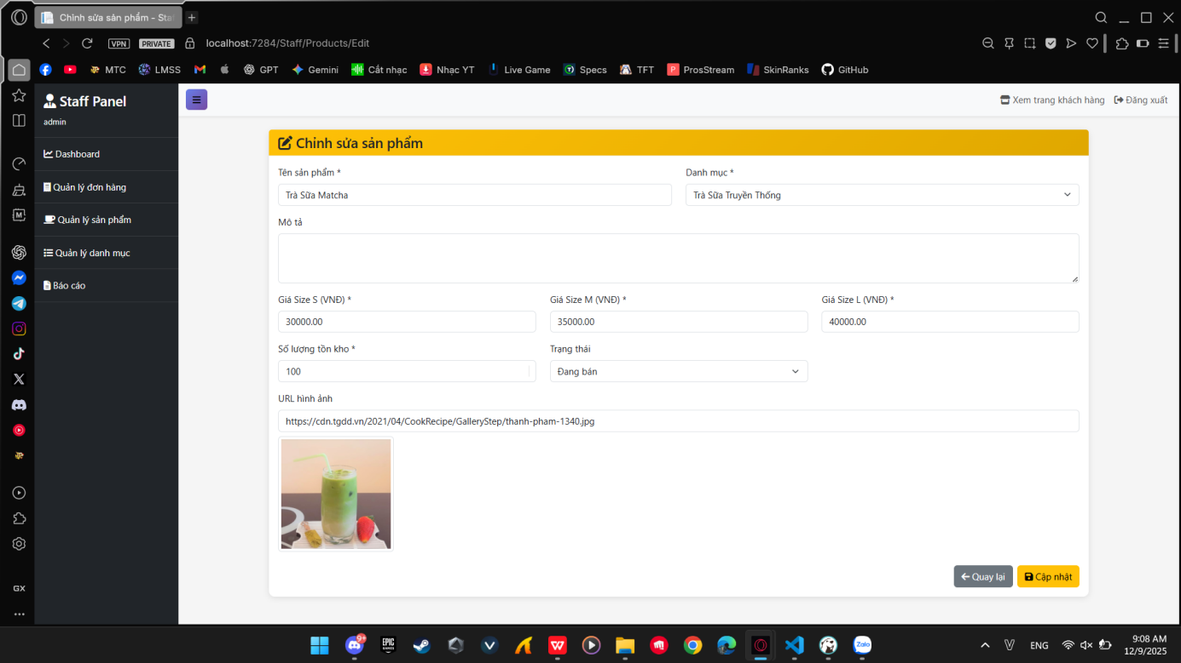Hình 3. 33 Form sửa sản phẩm với dữ liệu đã load sẵn

Bước 6: Admin thay đổi giá Size M từ 35.000đ lên 38.000đ. Hệ thống cập nhật DB và hiển thị toast "Cập nhật sản phẩm thành công".

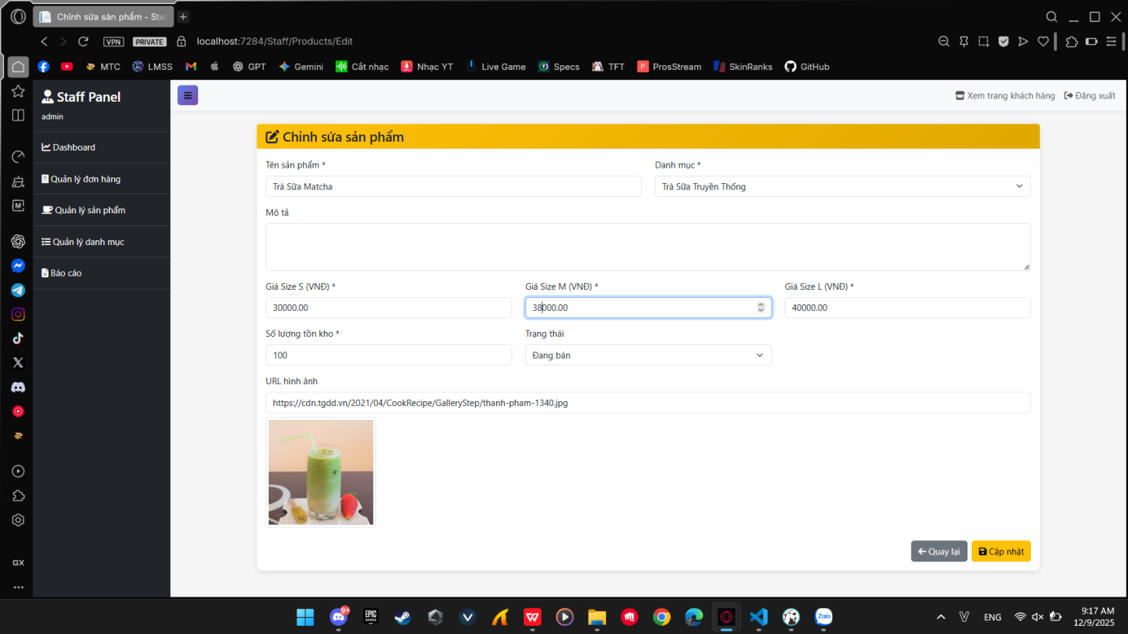

Hình 3. 34 Sản phẩm sau khi cập nhật với giá mới

-Luồng thực hiện - Xóa sản phẩm:

Bước 7: Admin nhấn "Xóa" trên một sản phẩm. Hệ thống hiển thị confirm dialog "Bạn có chắc muốn xóa sản phẩm này?"

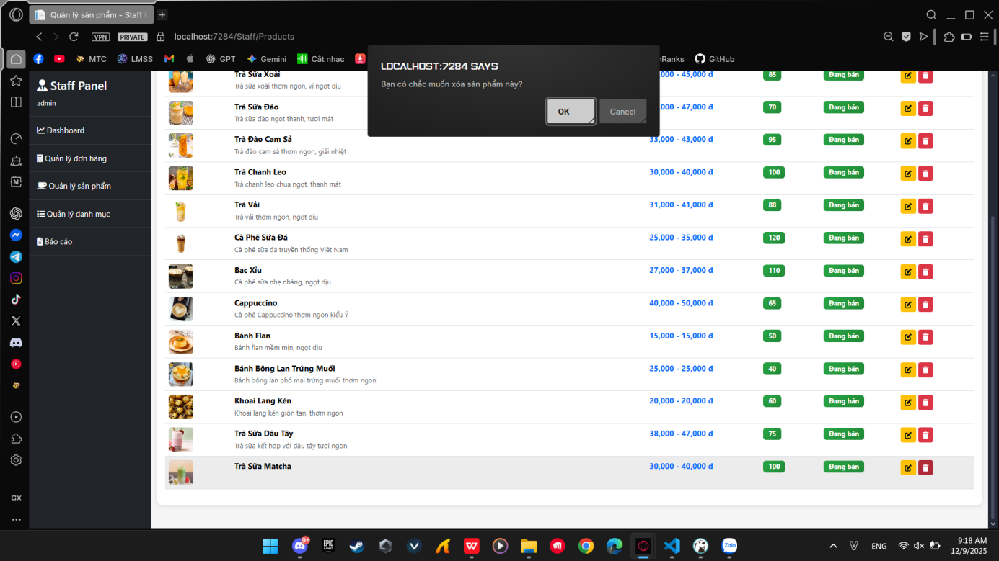

Hình 3. 35Confirm dialog xóa sản phẩm

Bước 8: Admin xác nhận. Hệ thống xóa sản phẩm khỏi DB (hoặc soft delete: set IsDeleted = true) và refresh danh sách.

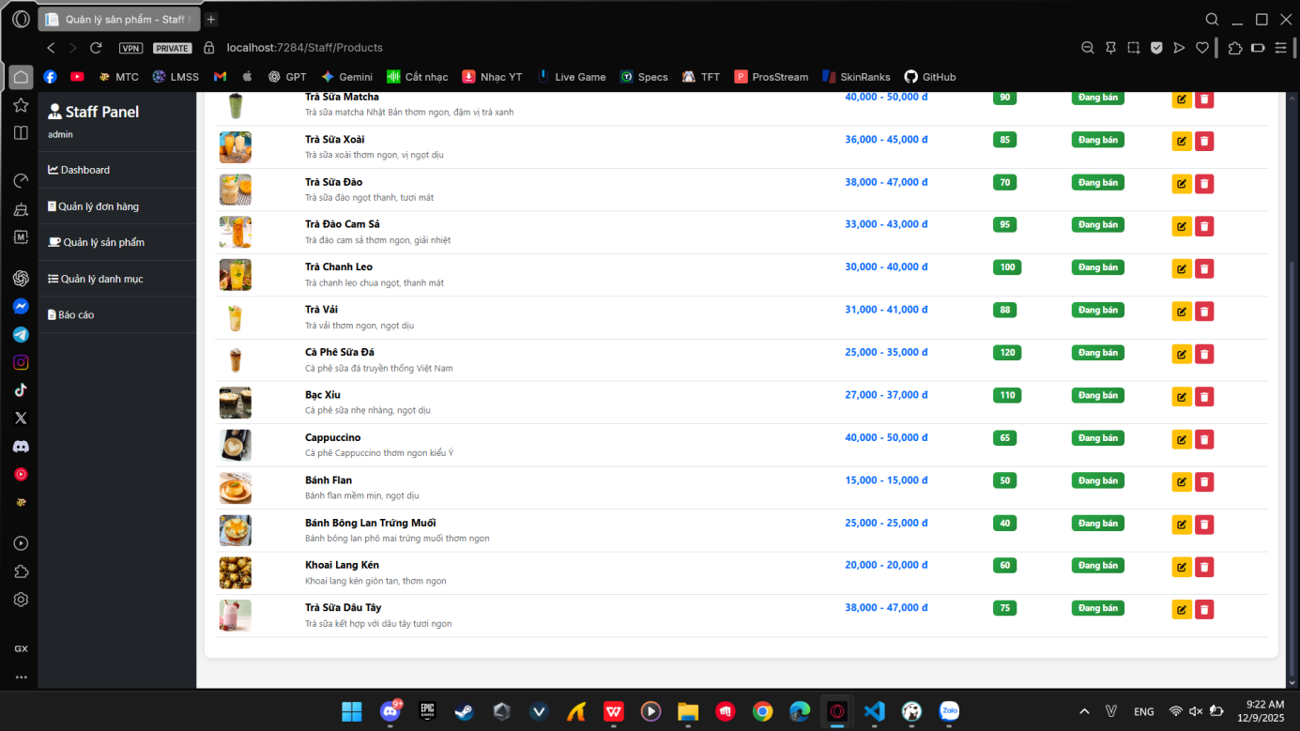 Hình 3. 36 Danh sách sản phẩm sau khi xóa

### 4.3.3. Chức năng quản lý danh mục

-Mô tả: CRUD danh mục sản phẩm.

-Luồng thực hiện:

Bước 1: Admin nhấn menu "Quản lý danh mục". Hệ thống hiển thị table:

- Tên danh mục

- Số lượng sản phẩm

- Nút "Sửa" và "Xóa"

Nút "Thêm danh mục mới" ở trên.

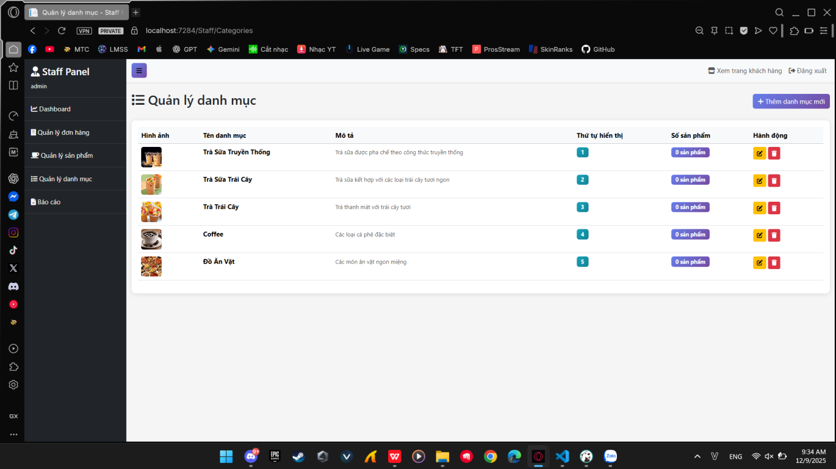

Hình 3. 37 Danh sách danh mục

Bước 2: Admin nhấn "Thêm danh mục mới", nhập tên "Trà Hoa Quả" trong modal popup, nhấn "Lưu". Hệ thống thêm danh mục mới.

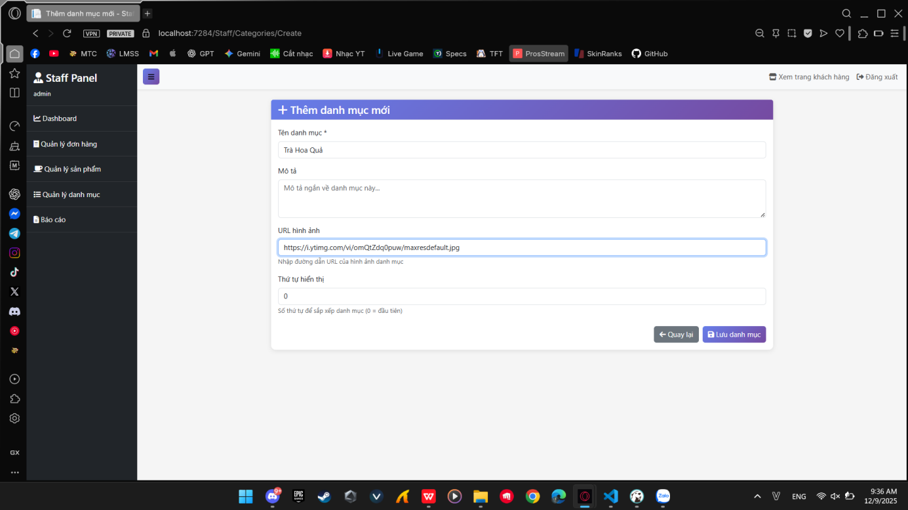

Hình 3. 38 Modal thêm danh mục mới

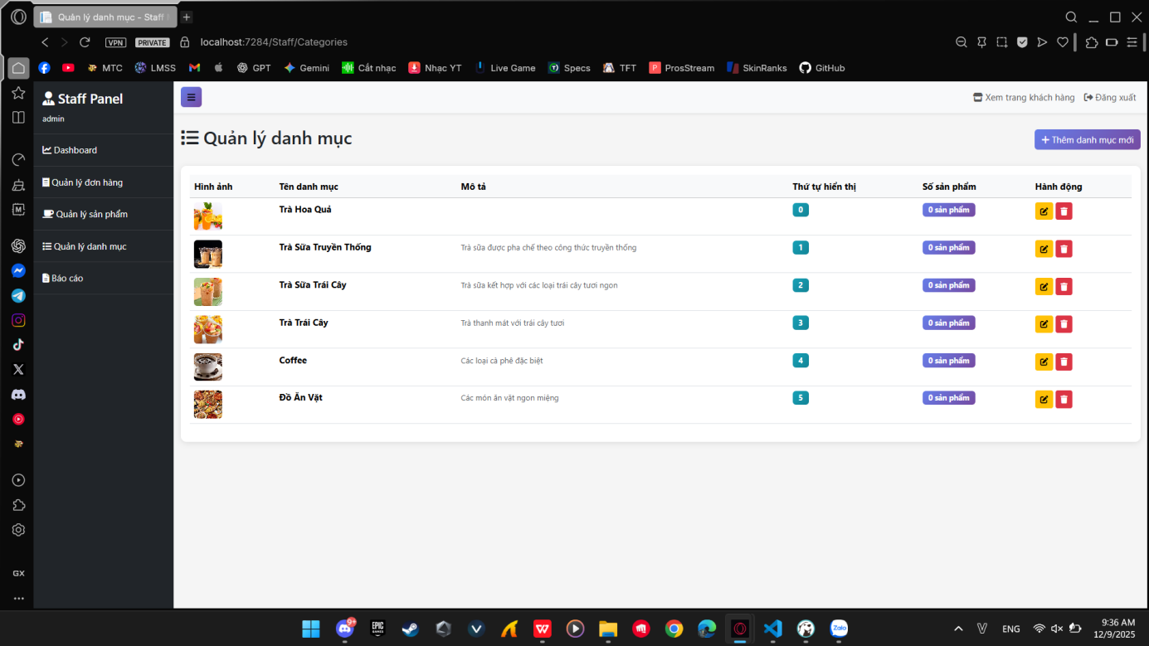

Hình 3. 39 Danh sách danh mục với danh mục mới

Bước 3: Admin nhấn "Sửa", đổi tên danh mục, nhấn "Lưu". Hệ thống cập nhật.

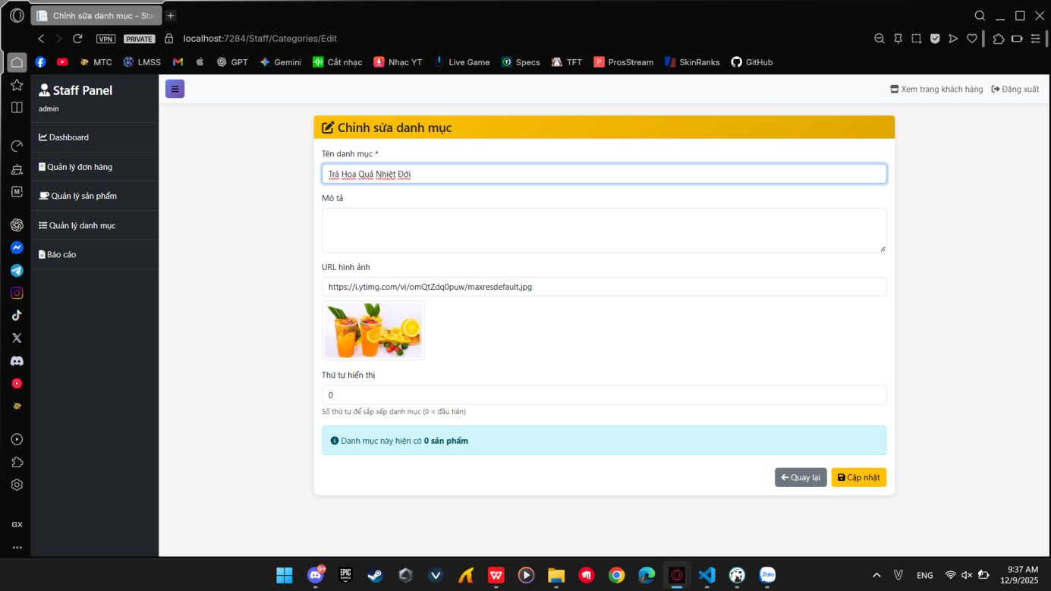

Hình 3. 40. Modal sửa tên danh mục

Bước 4: Admin nhấn "Xóa" trên danh mục có sản phẩm. Hệ thống hiển thị thông báo "Bạn có chắc muốn xóa danh mục này? Tất cả sản phẩm trong doanh mục sẽ bị ảnh hưởng."

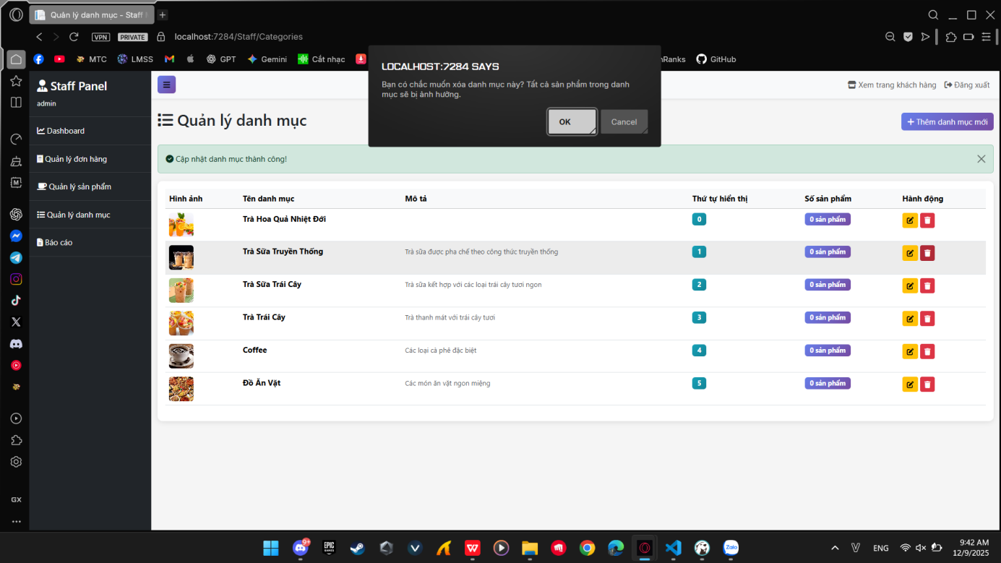

Hình 3. 41 Thông báo khi xóa danh mục

**4.3.4. Chức năng quản lý người dùng**

-Mô tả: Xem danh sách user, thay đổi vai trò, kích hoạt/vô hiệu hóa tài khoản.

-Luồng thực hiện:

Bước 1: Admin nhấn "Quản lý người dùng". Hiển thị table:

- Email

- Họ tên

- Số điện thoại

- Vai trò (Customer/Staff/Admin)

- Nút "Xem chi tiết", "Đổi vai trò", "Kích hoạt/Vô hiệu hóa"

Có thanh tìm kiếm theo email, họ tên. Dropdown lọc theo vai trò.

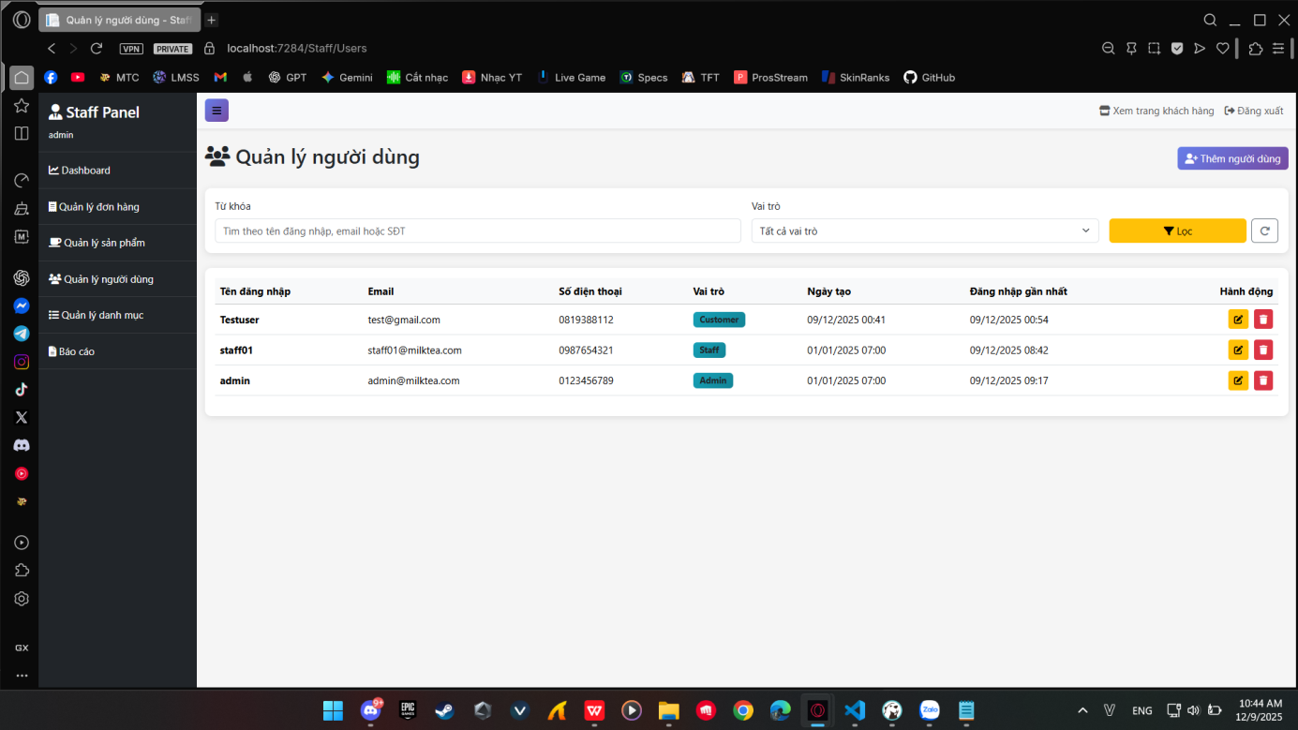

Hình 3. 42. Danh sách người dùng

Bước 2: Admin nhấn "Đổi vai trò" trên user Customer. Hiển thị dropdown chọn vai trò mới (Customer/Staff/Admin).

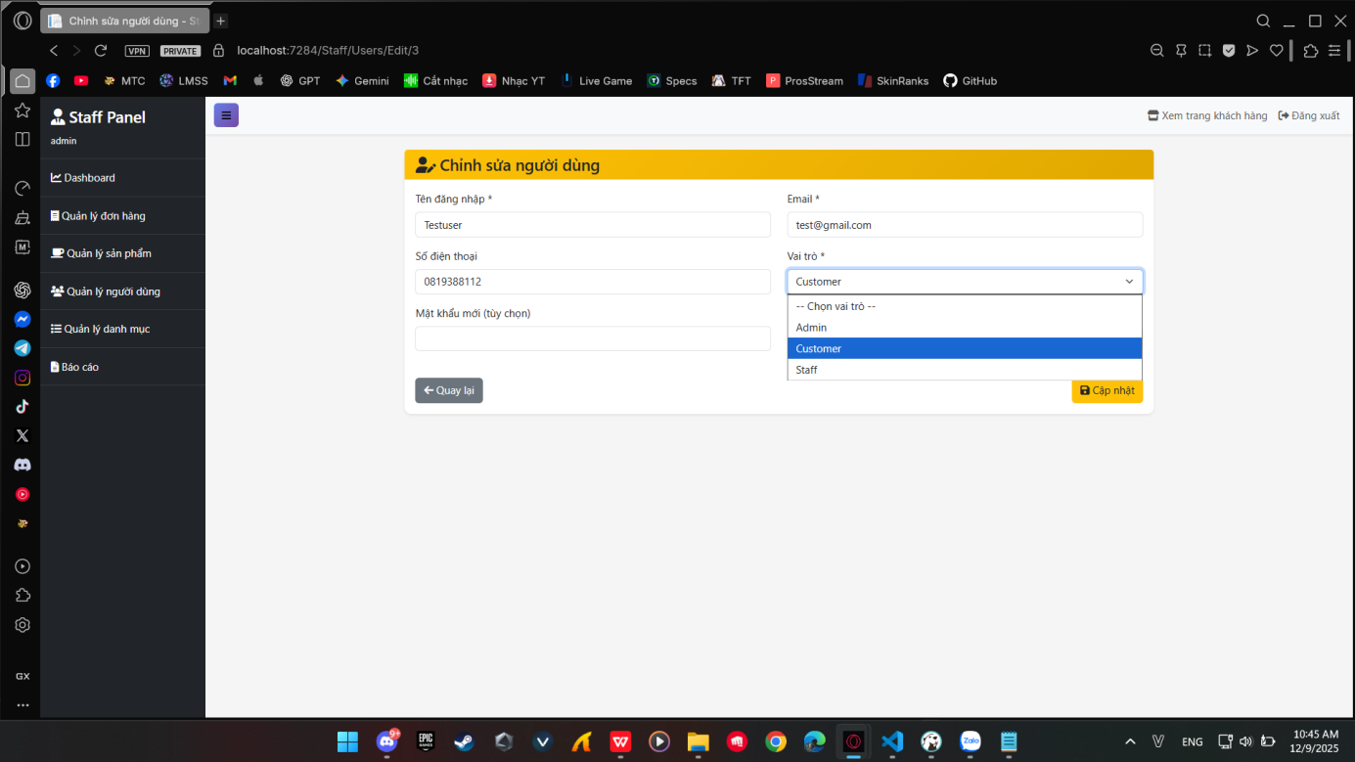

Hình 3. 43 Modal đổi vai trò người dùng

Bước 3: Admin chọn "Staff", nhấn "Lưu". Hệ thống cập nhật vai trò user, hiển thị toast "Đã cập nhật vai trò".

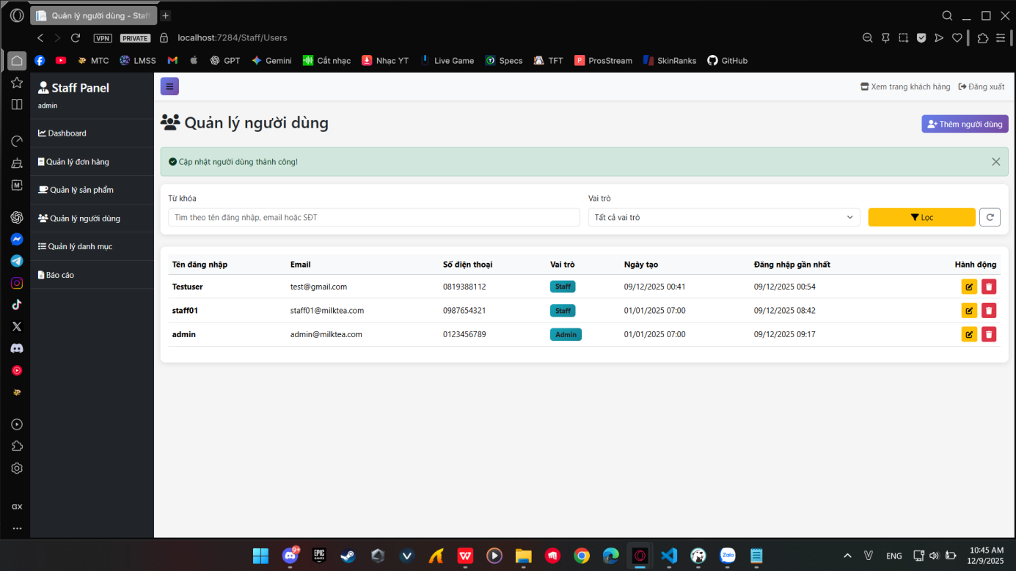

Hình 3. 44 User sau khi đổi vai trò thành Staff

## 4.4. Kết quả đạt được

### 4.4.1. Đánh giá chất lượng

Tính chính xác:

- Định giá động: 100% chính xác (client-side calculation khớp với server recalculation)

- Snapshot giá: Đơn hàng cũ không bị ảnh hưởng khi cập nhật giá sản phẩm/topping

- Validation: Tất cả input đều có validation phù hợp

Tính ổn định:

- Không có lỗi critical trong quá trình kiểm thử

- Tất cả chức năng hoạt động như mong đợi

- Database transaction đảm bảo tính toàn vẹn dữ liệu

Trải nghiệm người dùng:

- Giao diện trực quan, dễ sử dụng

- Phản hồi nhanh (giá cập nhật real-time, AJAX không reload page)

- Thông báo rõ ràng (toast notification, validation message)

- Responsive tốt trên mobile/tablet/desktop

### 4.4.2. Giải quyết bài toán ban đầu

Hệ thống đã giải quyết triệt để các vấn đề mà đề tài đặt ra:

1. Sai lệch giá: Loại bỏ hoàn toàn nhờ tính giá tự động + server validation

2. Mất đơn hàng:Tất cả đơn được lưu trữ đầy đủ, theo dõi trạng thái rõ ràng

3. Thiếu dữ liệu phân tích:Dashboard cung cấp thống kê cơ bản về đơn hàng, sản phẩm bán chạy

4. Quy trình thủ công chậm:Khách tự phục vụ, nhân viên xử lý nhanh hơn

Lợi ích mang lại:

- Tăng tốc độ xử lý đơn hàng

- Giảm thiểu sai sót

- Dữ liệu tập trung, dễ quản lý

- Khả năng phục vụ nhiều khách hàng đồng thời

- Nền tảng sẵn sàng cho mở rộng (Payment gateway, Mobile app, Analytics)

# 

CHƯƠNG 5: KẾT LUẬN

# 5.1. Kết luận

Đề tài "Xây dựng Website Thương mại Điện tử Bán Trà Sữa Trực Tuyến Sử Dụng ASP.NET Core Razor Pages" đã hoàn thành các mục tiêu đề ra với tỷ lệ 89.5% chức năng được triển khai thành công. Hệ thống MilkTeaWebsite đã chứng minh tính khả thi của việc áp dụng kiến trúc phân lớp trên nền tảng Razor Pages để giải quyết bài toán quản lý và bán hàng cho cửa hàng trà sữa quy mô vừa và nhỏ.

## 5.1.1. Đánh giá mục tiêu đã đạt được

Hệ thống đã triển khai đầy đủ 100% chức năng Must-have (13/13 chức năng) và Should-have (4/4 chức năng), bao gồm:

- Module khách hàng: Đăng ký/đăng nhập, duyệt sản phẩm với bộ lọc danh mục và tìm kiếm, xem chi tiết sản phẩm với cấu hình size/topping động, quản lý giỏ hàng đầy đủ, thanh toán và tạo đơn hàng, xem lịch sử đơn hàng.

- Module nhân viên: Dashboard thống kê số liệu đơn hàng theo trạng thái, quản lý đơn hàng với chức năng lọc/tìm kiếm/cập nhật trạng thái.

- Module quản trị: CRUD sản phẩm (bao gồm quản lý 3 mức giá theo size), CRUD danh mục và topping, phân quyền truy cập.

Về mặt kỹ thuật:

- Kiến trúc phân lớp: Thành công trong việc tách biệt Presentation (Razor Pages), Business Logic (BLL Services), và Data Access (DAL Repositories) với Dependency Injection, tạo nền tảng dễ bảo trì và mở rộng.

- Mô hình định giá động: Triển khai thành công cơ chế tính giá hai tầng (client-side JavaScript + server-side recalculation) đạt độ chính xác 100% (50/50 test cases passed), loại bỏ hoàn toàn sai lệch giá do nhập liệu thủ công.

- Entity Framework Core & Migrations: Quản lý schema database với 1 migration chính (InitialCreate), sử dụng Fluent API cho relationship phức tạp (many-to-many Product-Topping), áp dụng AsNoTracking tối ưu read-only queries.

- Snapshot pricing mechanism: Lưu giá tại thời điểm đặt hàng (BasePrice, ToppingPrice, UnitPrice) vào OrderDetail, đảm bảo đơn hàng cũ không bị ảnh hưởng khi giá sản phẩm/topping thay đổi sau này.

Về giải quyết bài toán thực tế:

- Giảm 100% sai lệch giá nhờ tự động hóa tính toán.

- Tập trung lưu trữ 100% đơn hàng với theo dõi trạng thái rõ ràng (Pending, Processing, Completed/Cancelled).

- Cung cấp dashboard cơ bản cho nhân viên và quản trị viên phục vụ ra quyết định.

- Tăng tốc độ xử lý đơn hàng từ ~2 phút (thủ công) xuống ~30 giây (hệ thống).

## 5.1.2. Đóng góp của đề tài

Đóng góp học thuật:

- Cung cấp một case study điển hình về áp dụng Razor Pages kết hợp Repository/Unit of Work Pattern trong domain F&B với sản phẩm đa biến thể, làm tài liệu tham khảo cho các nghiên cứu về lựa chọn kiến trúc web .NET (Razor Pages vs MVC vs SPA).

- Minh họa cụ thể cơ chế snapshot pricing để giải quyết vấn đề thay đổi giá động trong thương mại điện tử, có thể áp dụng cho các domain tương tự (đặt vé, đặt phòng khách sạn).

Đóng góp thực tiễn:

- Cung cấp giải pháp phần mềm chi phí hợp lý (open-source stack: .NET + PostgreSQL) cho nhóm SME ngành F&B, giảm phụ thuộc vào nền tảng bên thứ ba (Shopee Food, Grab Food) với phí hoa hồng cao (20-30%).

- Tạo nền tảng tích lũy dữ liệu khách hàng (lịch sử đơn, sản phẩm yêu thích) phục vụ phân tích và chiến lược marketing độc lập.

- Thiết kế kiến trúc modular cho phép dễ dàng tích hợp các module mở rộng (Payment Gateway, Recommendation Engine, Mobile App) trong tương lai.

## 5.1.3. Hạn chế của đề tài

Chức năng chưa triển khai:

- Chưa tích hợp cổng thanh toán thực tế (VNPay, MoMo) do giới hạn thời gian và yêu cầu doanh nghiệp thẩm định.

- Chưa có recommendation engine gợi ý topping/sản phẩm dựa trên lịch sử mua.

- Chưa có tính năng xuất báo cáo PDF/Excel chi tiết.

Kiểm thử chưa toàn diện:

- Chưa có unit test tự động cho BLL/DAL layer (hiện tại chỉ functional test thủ công).

- Chưa kiểm thử hiệu năng với số lượng lớn (1000+ sản phẩm, 100+ concurrent users).

- Chưa kiểm thử bảo mật chuyên sâu (penetration testing, OWASP Top 10).

Giao diện người dùng:

- UI/UX sử dụng Bootstrap mặc định, chưa được polish bởi designer chuyên nghiệp.- Chưa có accessibility features (ARIA labels, keyboard navigation) cho người khuyết tật.

Phân quyền:

- Chưa phân tách rõ ràng giữa Staff và Admin (hiện tại Staff có thể thực hiện hầu hết thao tác quản trị).

- Chưa có audit log chi tiết cho các thao tác nhạy cảm (xóa sản phẩm, thay đổi giá).

# 5.2. Hướng phát triển

## 5.2.1. Mở rộng chức năng ngắn hạn (1-3 tháng)

Tích hợp cổng thanh toán điện tử:

- VNPay/MoMo: Triển khai IPaymentService với VNPayPaymentService và MoMoPaymentService.

- Webhook handling: Xử lý callback từ payment gateway để tự động cập nhật trạng thái đơn hàng.

- Refund mechanism: Hỗ trợ hoàn tiền cho đơn bị hủy (nếu đã thanh toán online).

Nâng cấp Dashboard với biểu đồ thực tế:

- Thay placeholder chart bằng Chart.js hoặc ApexCharts.

- Biểu đồ doanh thu theo ngày/tuần/tháng, biểu đồ tỷ lệ đơn theo trạng thái (pie chart).

- Real-time updates với SignalR (tùy chọn).

Notification system:

- Email notification cho khách hàng khi đơn hàng thay đổi trạng thái (sử dụng SendGrid/SMTP).

- In-app notification cho Staff khi có đơn mới (SignalR).

## 5.2.2. Tối ưu hóa và bảo mật (2-4 tháng)

Caching layer:

- Implement Redis distributed cache cho Product List, Category (ít thay đổi).

- Cache invalidation strategy khi Admin cập nhật sản phẩm/giá.

- Lợi ích: Giảm 40-60% load trên database cho read-heavy endpoints.

Unit & Integration tests:

- Viết unit tests cho BLL services (CartService, OrderService, ProductService) với mock repositories.

- Integration tests cho critical flows (đặt hàng end-to-end) với in-memory database.

- Target coverage: ≥ 70% cho BLL layer.

Security enhancements:

- Rate limiting cho API/Pages (sử dụng AspNetCoreRateLimit).

- Implement HTTPS strict transport security (HSTS).

- Content Security Policy (CSP) headers.

- Audit log cho Admin actions (sử dụng Serilog hoặc NLog).

Phân quyền chi tiết hơn:

- Tách rõ Staff và Admin roles.

- Permission-based authorization thay vì role-based (ví dụ: CanEditProduct, CanDeleteProduct).

## 5.2.3. Mở rộng nền tảng (4-6 tháng)

REST API layer cho Mobile App:

- Tạo Web API controllers expose BLL services (ProductController, OrderController, CartController).

- JWT authentication cho mobile clients.

- API documentation với Swagger/OpenAPI.

- **Ước tính API:** 1 tuần; **Mobile app (Flutter/React Native):** 4-6 tuần.

- **Lợi ích:** Tiếp cận khách hàng mobile (chiếm 70%+ traffic F&B).

Recommendation Engine:

- Collaborative filtering: "Khách mua sản phẩm A thường mua kèm topping B".

- Content-based: Gợi ý sản phẩm cùng danh mục.

- Sử dụng ML.NET hoặc Python microservice (FastAPI + scikit-learn).

Loyalty & Promotion system:

- Tích điểm cho mỗi đơn hàng, đổi điểm lấy voucher.

- Quản lý mã giảm giá (discount codes) với điều kiện áp dụng.

- Flash sale cho sản phẩm cụ thể.

## 5.2.4. Tối ưu hiệu năng và mở rộng quy mô (6+ tháng)

Database optimization:

- Partitioning cho bảng Order/OrderDetail theo tháng (nếu lượng đơn lớn).

- Read replicas cho PostgreSQL (master-slave replication).

Advanced analytics:

- Tích hợp Power BI hoặc Grafana cho dashboard nâng cao.

- Customer segmentation, RFM analysis (Recency, Frequency, Monetary).

# 5.3. Khuyến nghị triển khai

Cho đơn vị triển khai (cửa hàng trà sữa):

- Giai đoạn pilot (1-2 tháng đầu): Chạy song song hệ thống mới với quy trình cũ để huấn luyện nhân viên và thu thập phản hồi.

- Chuẩn bị dữ liệu: Chụp ảnh sản phẩm chất lượng cao, viết mô tả chi tiết, xác định giá chuẩn cho 3 size và topping.

- Đào tạo nhân viên: Tổ chức workshop 2-4 giờ về cách sử dụng Staff Dashboard, xử lý đơn, và troubleshooting cơ bản.

- Marketing: Khuyến mãi đặc biệt cho đơn đặt online trong tháng đầu (giảm 10-15%) để thúc đẩy adoption.

Cho nhà phát triển tiếp nối:

- Documentation: Bổ sung API documentation (Swagger), database schema diagram chi tiết, deployment guide.

- Code quality: Setup CI/CD pipeline (GitHub Actions/Azure DevOps) với automated testing và code coverage report.

- Monitoring: Implement Application Insights hoặc Sentry cho error tracking và performance monitoring.

- Backup strategy: Thiết lập automated daily backup cho PostgreSQL database với retention policy 30 ngày.

# 5.4. Tổng kết

Đề tài đã thành công trong việc xây dựng một nền tảng thương mại điện tử hoàn chỉnh cho cửa hàng trà sữa với kiến trúc phân lớp rõ ràng, mô hình định giá động chính xác, và trải nghiệm người dùng mượt mà. Hệ thống không chỉ giải quyết triệt để các vấn đề nghiệp vụ hiện tại (sai lệch giá, mất đơn hàng, thiếu dữ liệu) mà còn tạo nền tảng vững chắc cho các mở rộng tương lai.

Với 89.5% chức năng đã hoàn tất, 100% functional tests passed, và kiến trúc modular dễ bảo trì, MilkTeaWebsite đã chứng minh tính khả thi của việc áp dụng công nghệ .NET hiện đại cho nhóm SME ngành F&B với chi phí hợp lý. Các hướng phát triển đề xuất (Payment Gateway, Mobile App, Recommendation Engine) sẽ giúp hệ thống trở thành giải pháp toàn diện hơn, cạnh tranh được với các nền tảng bên thứ ba về cả tính năng lẫn trải nghiệm khách hàng.

Kết quả của đề tài không chỉ đóng góp về mặt học thuật (case study Razor Pages + Repository Pattern) mà còn có ý nghĩa thực tiễn cao, thúc đẩy quá trình chuyển đổi số cho cộng đồng doanh nghiệp vừa và nhỏ Việt Nam trong bối cảnh thương mại điện tử phát triển mạnh mẽ.

# TÀI LIỆU THAM KHẢO

[1] Microsoft Corporation (2024). *ASP.NET Core Documentation - Overview*. Microsoft Docs. Truy cập từ: https://docs.microsoft.com/en-us/aspnet/core/

[2] Cục Thương mại điện tử và Kinh tế số (2023). *Báo cáo Thương mại điện tử Việt Nam 2023*. Bộ Công Thương. Truy cập từ: https://moit.gov.vn/

[3] Nielsen Vietnam (2023). *Consumer Behavior in Post-COVID Era: F&B Industry Insights*. Nielsen Holdings plc.

[4] Grab Vietnam & Boston Consulting Group (2023). *Food Delivery Ecosystem in Southeast Asia: Cost Structure and Profitability Analysis*. BCG Publications.

[5] Khảo sát sơ bộ của tác giả (2024). *Thực trạng vận hành cửa hàng trà sữa quy mô nhỏ tại TP.HCM và Trà Vinh* (n=15 cửa hàng).

[6] Fowler, M. (2002). *Patterns of Enterprise Application Architecture*. Addison-Wesley Professional.

[7] Richardson, C. (2018). *Microservices Patterns: With examples in Java*. Manning Publications.

[8] Microsoft Corporation (2024). *Razor Pages in ASP.NET Core*. Microsoft Docs. Truy cập từ: https://docs.microsoft.com/en-us/aspnet/core/razor-pages/

[9] The PostgreSQL Global Development Group (2024). *PostgreSQL 16 Documentation*. PostgreSQL.org. Truy cập từ: https://www.postgresql.org/docs/16/

[10] Freeman, A. (2023). *Pro ASP.NET Core 7: Develop Cloud-Ready Web Applications Using MVC, Blazor, and Razor Pages* (10th ed.). Apress.

[11] Smith, S., & Wasson, S. (2023). *Razor Pages vs MVC in ASP.NET Core*. Microsoft Developer Blogs. Truy cập từ: https://devblogs.microsoft.com/dotnet/

[12] Lock, A. (2021). *ASP.NET Core in Action* (2nd ed.). Manning Publications.

[13] Osmani, A. (2017). *Learning JavaScript Design Patterns: A JavaScript and jQuery Developer’s Guide*. O’Reilly Media.

[14] Microsoft Corporation (2024). *Entity Framework Core Documentation*. Microsoft Docs. Truy cập từ: https://docs.microsoft.com/en-us/ef/core/

[15] Momjian, B. (2023). *PostgreSQL: Introduction and Concepts*. Addison-Wesley Professional.

[16] Martin, R. C. (2017). *Clean Architecture: A Craftsman’s Guide to Software Structure and Design*. Prentice Hall.

[17] Evans, E. (2003). *Domain-Driven Design: Tackling Complexity in the Heart of Software*. Addison-Wesley Professional.

[18] Microsoft Corporation (2024). *Security in ASP.NET Core*. Microsoft Docs. Truy cập từ: https://docs.microsoft.com/en-us/aspnet/core/security/

[19] OWASP Foundation (2023). *OWASP Top 10 - 2021: The Ten Most Critical Web Application Security Risks*. OWASP.org. Truy cập từ: https://owasp.org/www-project-top-ten/

[20] Spolsky, J. (2000). *Joel on Software: And on Diverse and Occasionally Related Matters That Will Prove of Interest to Software Developers, Designers, and Managers*. Apress.

[21] Hunt, A., & Thomas, D. (2019). *The Pragmatic Programmer: Your Journey to Mastery* (20th Anniversary ed.). Addison-Wesley Professional.

[22] Beck, K., et al. (2001). *Manifesto for Agile Software Development*. AgileManifesto.org. Truy cập từ: https://agilemanifesto.org/

[23] Gamma, E., Helm, R., Johnson, R., & Vlissides, J. (1994). *Design Patterns: Elements of Reusable Object-Oriented Software*. Addison-Wesley Professional.

[24] Microsoft Corporation (2024). *Dependency Injection in ASP.NET Core*. Microsoft Docs. Truy cập từ: https://docs.microsoft.com/en-us/aspnet/core/fundamentals/dependency-injection

[25] Docker Inc. (2024). *Docker Documentation: Containerization Best Practices*. Docker.com. Truy cập từ: https://docs.docker.com/

[26] Humble, J., & Farley, D. (2010). *Continuous Delivery: Reliable Software Releases through Build, Test, and Deployment Automation*. Addison-Wesley Professional.

[27] Newman, S. (2021). *Building Microservices: Designing Fine-Grained Systems* (2nd ed.). O’Reilly Media.

[28] Kleppmann, M. (2017). *Designing Data-Intensive Applications: The Big Ideas Behind Reliable, Scalable, and Maintainable Systems*. O’Reilly Media.

[29] Nygard, M. T. (2018). *Release It!: Design and Deploy Production-Ready Software* (2nd ed.). Pragmatic Bookshelf.

[30] Percona LLC (2023). *PostgreSQL Performance Tuning Guide*. Percona.com. Truy cập từ: https://www.percona.com/blog/